Monitoreo del servicio de abastecimiento de agua en El Hormiguero

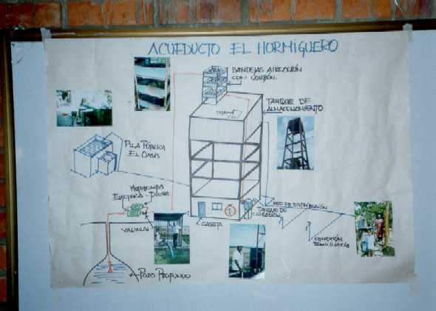

Stef Smits y Andrea Urrea

Santiago de Cali

Marzo de 2003

Resumen ejecutivo
El monitoreo es una actividad de gran importancia en la gerencia de un acueducto. Permite identificar problemas en un estado inicial y tomar acción para evitar que estos problemas se conviertan en una amenaza para la sostenibilidad y la calidad del servicio del acueducto.
Esta importancia ha sido reconocida por el marco legal e institucional colombiana. Este define y específica claramente los roles y responsabilidades a tres diferentes niveles: el control interno de la Junta Administradora, el seguimiento por los usuarios y la vigilancia por las instituciones del gobierno.

Para el caso de la comunidad de El Hormiguero se ha analizado la calidad de la prestación del servicio y el papel de monitoreo en este. Se miró hasta qué punto se están cumpliendo de manera efectiva las actividades de monitoreo, y cuáles son limitaciones y dificultades que se encuentran en su ejecución. Con base en eso, se han definido actividades de mejoramiento inmediatas y los primeros pasos en el establecimiento de un monitoreo sistemática, con responsabilidades para los diferentes actores involucrados. Se recomienda que tales sistemas de monitoreo se establezcan los acueductos comunitarios y que el proceso de establecimiento se da alrededor de los problemas existentes para aterrizarlo de mejor manera.

.

Presentación
Este informe describe el proceso de establecimiento de un sistema de monitoreo en la comunidad de El Hormiguero, Cali, Colombia. Puede ser de gran interés para las Juntas Administradoras de acueductos comunitarios que quieren también establecer sistemas de monitoreo. Pero, también sirve a profesionales que trabajan en las instituciones de apoyo a las comunidades, como los Municipios o las Corporaciones Autónomas Regionales.

El material que se presenta a continuación ha sido desarrollado por el Instituto Cinara de la Universidad del Valle y el IRC International Water and Sanitation Centre, de Los Países Bajos.

Se agradece a todas las personas que han contribuido al desarrollo de este informe. En primer instancia a Leonie Postma y Catarina Fonseca (IRC International Water and Sanitation Centre) e Inés Restrepo (Cinara) para la revisión del documento y apoyo en el desarrollo del material. Finalmente, muchísimas gracias a las diferentes personas de la comunidad de El Hormiguero, Cali, Colombia.

Andrea Urrea y Stef Smits

Santiago de Cali
Abril de 2003

Índice de contenido

Resumen ejecutivo 1
Presentación 2
Índice de contenido 3
Listado de Abreviaciones 4
1. Introducción 5
2. Metodología 7
3. Marco legal e institucional para el monitoreo 8
3.1. Control interno 9
3.2. Vigilancia por parte de las instituciones del estado 10
3.3. Seguimiento de los usuarios 11
4. La prestación del servicio del agua en El Hormiguero 12
4.1. Aspectos generales de la localidad 12
4.2. Historia 13
4.3. Cobertura, cantidad y calidad de agua 15
4.4. Administración 17
4.5. Relación entre la Junta Directiva y los usuarios 19
5. Actividades actuales de monitoreo 21
5.1. Control interno 21
5.2. Vigilancia por parte de las instituciones del Estado 23
5.3. Seguimiento por parte de los usuarios 24
6. Establecimiento de un sistema de monitoreo 27
7. Conclusiones y recomendaciones 29
Referencias 31
Anexos 32

Listado de Abreviaciones
Aquacol Asociación de Organizaciones Comunitarias Prestadoras de Servicios Públicos de Agua y Saneamiento
AsoHormiguero Asociación de Usuarios del Acueducto de El Hormiguero
CINARA Instituto de Investigación y Desarrollo en Agua Potable, Saneamiento Básico y Conservación del Recurso Hídrico
CRA Comisión de Regulación de Agua Potable
CVC Corporación Autónoma Regional del Valle del Cauca
IRC International Water and Sanitation Centre
EMCALI Empresas Municipales de Servicios Públicos de Cali
ONG Organización Non-Gubernamental
OyM Operación y Mantenimiento
PAE Proyecto de Aprendizaje en Equipo
RAS Reglamento Técnico del Sector de Agua Potable y Saneamiento Básico
UES Unidad Ejecutora de Saneamiento
UNT Unidades Nefelométricas de Turbiedad
UPC Unidades de Platino Cobalto (UPC).
UFC Unidades Formadoras de Colonias

Introducción
El presente documento presenta el proceso del trabajo para la construcción de un sistema de seguimiento y control del servicio de agua potable comunitario en El Hormiguero. De un lado este trabajo pretende contribuir al mejoramiento de la calidad de servicio en esta comunidad, a través de una evaluación de la situación existente y la generación de recomendaciones para su mejoramiento y el acompañamiento inicial en estas mejoras. Además este ha servido como base para el establecimiento de dicho sistema de seguimiento y control del servicio de agua. De otro lado, se piensa que las experiencias presentadas a continuación pueden ser útiles en el establecimiento de un sistema de monitoreo del servicio de agua potable comunitario en otras partes de la región. Se pretende de diseminar las experiencias a través de un manual de establecimiento de un sistema de monitoreo.

En muchas partes del mundo, es común que la prestación del servicio de agua potable en la zona rural se preste por parte de la misma comunidad que se beneficia del dicho servicio. Se conforma una Junta de representantes de la comunidad que opera, mantiene y administra el sistema de abastecimiento de agua en nombre de la comunidad. Eso significa que la comunidad y la Junta deben encargarse de un gran número de actividades para poder brindar el servicio de una manera adecuada y sostenible. Sin embargo, muchas veces se necesita el apoyo de otras entidades (por ejemplo gobiernos locales u ONG’s) para resolver problemas que están fuera del alcance o de las capacidades de la Junta (Bolt y Fonseca, 2001), y así contribuir a la sostenibilidad del servicio.

Entre todas las actividades en la prestación del servicio una de las más importante es el monitoreo (o seguimiento) porque es una manera estructurada de darse cuenta de los problemas que se encuentran en la prestación del servicio y de las acciones que se puedan tomar para resolver los problemas antes que estos afecten la sostenibilidad del servicio (Bolt y Fonseca, 2001). Se compara la situación del servicio de abastecimiento de agua en un momento dado con las metas establecidas y si la situación está por debajo de las metas se toman acciones para corregirlo (Shordt, 2000a). La corrección de los problemas, es una forma de contribuir a la sostenibilidad de sistemas de abastecimiento de agua.

De forma general e ideal, en las actividades de monitoreo del servicio del agua se pueden distinguir varios niveles. Primeramente, la entidad prestadora del servicio de agua potable puede hacer un control interno de la prestación del servicio que es un monitoreo rutinario, continuo y detallado, para poder asegurar un funcionamiento diario. El segundo nivel es el control por parte del estado para vigilar que la prestación de servicios (sea este prestado por parte de empresas comunitarias, privadas o públicas) esté de acuerdo con las normas y regulaciones establecidas. Al mismo tiempo la vigilancia del estado puede ser una herramienta en el apoyo institucional a los entes que prestan el servicio, en este caso las comunidades que manejan sus propios acueductos. Estos dos niveles de monitoreo han sido promovidos y apoyados por la Organización Mundial de la Salud (Mindesarrollo– FINDETER–Cinara, 1999). Al lado de estos dos niveles, se puede agregar un tercer nivel de monitoreo, en el que los usuarios hacen un seguimiento a la calidad del servicio prestado. Son los usuarios los que tienen interés directo en el funcionamiento y la administración del sistema. Así, la comunidad se vuelve un vigilante interno del servicio del abastecimiento del agua y obtiene mejor acceso a los canales de información adecuados (Mindesarrollo– FINDETER–Cinara, 1999).

Como se muestra en este estudio, el marco legal e institucional en Colombia facilita y obliga el establecimiento de métodos de seguimiento de la calidad del servicio a varios niveles. Sin embargo, en la práctica hay que concluir que el seguimiento a los sistemas de abastecimiento de agua es débil y que es fundamentalmente una herramienta de apoyo para la Junta internamente y no se extiende hasta los otros niveles que idealmente deben tener un papel en el monitoreo (Benavides, 2001). Por eso es necesario mostrar a los otros niveles la necesidad para el seguimiento, los derechos y obligaciones de cada una de las partes en esto y las maneras en como se puede establecer un sistema de monitoreo.

Varios autores han escrito propuestas para el establecimiento de sistemas de monitoreo de la calidad de la prestación del servicio del agua con participación de la comunidad, pero incluyendo también otros niveles (Benavides, 2001; Shordt, 2000a; Shordt, 2000b). El trabajo que se presenta a continuación utilizó las metodologías y conceptos como punto de partida así aplicándolos en un caso concreto y validándolos. Con base en eso se preparará un manual de monitoreo dirigido a funcionarios públicos trabajando con comunidades en la prestación del servicio de agua potable y a las Juntas administradoras comunitarias, que pretenden ser herramientas para la replicación de las lecciones aprendidas en otras comunidades. Además será utilizado en un evento de capacitación con la Asociación de Organizaciones Comunitarias Prestadoras de Servicios Públicos de Agua y Saneamiento (Aquacol).

El trabajo que se presenta a continuación describe el proceso que se ha dado en la comunidad de El Hormiguero. Incluye el marco legal para monitoreo del servicio de agua potable en Colombia, la historia y el estado actual del acueducto y el actual monitoreo que se da. Se describe como algunos problemas inicialmente pequeños han crecido hasta el punto de poner en peligro la sostenibilidad del sistema y cuales son posibles soluciones para estas. La identificación de los problemas ha sido el punto de partido para el establecimiento de un sistema de monitoreo.

Metodología
En el estudio participan tanto la asociación de usuarios del acueducto de El Hormiguero, como la comunidad, las entidades gubernamentales, que tienen alguna incidencia en el monitoreo del abastecimiento de agua, que son la Secretaría de Salud Municipal, las Empresas Municipales de Servicio Públicos de Cali (EMCALI) y la Corporación Autónoma Regional del Valle del Cauca (CVC). La participación de las entidades gubernamentales es particularmente importante para poder aplicar las experiencias en otras comunidades donde tienen jurisdicción y donde tienen una responsabilidad en contribuir a la sostenibilidad de servicios de agua potable. De esta manera el estudio se puede considerar un Proyecto de Aprendizaje en Equipo (PAE). Cinara utiliza esta metodología cuando se trabaja con comunidades e instituciones en la solución de problemas complejos (Restrepo, 2001). Los PAE’s se fundamentan en procesos participativos donde todos los participantes aprenden de igual manera y aportan su conocimiento para la construcción de soluciones colectivas que satisfacen los diversos intereses de los actores involucrados.

La primera actividad concreta fue hacer una revisión de literatura, especialmente para la parte legal del monitoreo en Colombia y sobre experiencias en el establecimiento de sistemas de monitoreo a nivel comunitario. Después se hicieron un taller con las entidades gubernamentales y entrevistas con integrantes de la Junta directiva del acueducto, el fontanero y la secretaria para entender y reflexionar sobre las actividades y responsabilidades de cada uno de ellos en el monitoreo. Las entrevistas se han estructurado mediante un número de aspectos o indicadores que se podrían utilizar en el monitoreo, como descrito en el documento de Benavides (2001). Otra actividad detalladamente identificada ha sido la rutina del fontanero en la operación del sistema, para entender mejor las actividades de monitoreo diarias.

Como para muchos habitantes de la comunidad el monitoreo es un concepto abstracto, inicialmente se optó para hacer una evaluación de la calidad del servicio. Así se puede deducir de manera indirecta donde los mecanismos de seguimiento y acción están fallando. Las entrevistas se hicieron en los diferentes sectores de la comunidad. No se conocían datos socio-económicos para poder hacer un muestreo estratificado, entonces se utilizó un muestreo aleatorio con un 10% de las casas en cada uno de los sectores de la localidad (ver Tabla 1). El formato de las entrevistas domiciliarias se encuentra en Anexo 1.
Tabla 1: Tamaño de muestra de las visitas domiciliarias
Sector | Número de viviendas | Número de viviendas visitadas | Participación en la muestra (%)
Pízamos | 66 | 7 | 16
Pailita | 7 | 2 | 4
Cabecera | 263 | 26 | 58
Cauca Seco | 46 | 5 | 11
Oasis | 50 | 5 | 11
Total | 432 | 45 | 100

Marco legal e institucional para el monitoreo
El proceso de descentralización que se inicia en el País con el Decreto 77 de 1.987, reglamentario de la Ley 12 de 1986, delega en el municipio la responsabilidad de garantizar la prestación de los servicios públicos, tanto en el casco urbano como en la zona rural y periférica de su jurisdicción, responsabilidad ratificada por la Constitución Nacional de 1991 y por la Ley de Servicios Públicos Domiciliarios, Ley 142 de 1994. En esta Ley se permite que las comunidades administren y operen sus propios sistemas de abastecimiento de agua. La Tabla 2 resume las otras normas legales que inciden a la gestión de sistemas de agua y la Figura 1 presenta el marco institucional para la prestación del servicio de abastecimiento de agua en Colombia.
Tabla 2: Resumen de las normas colombianas más importantes para el sector
Norma | Disposición
Ley 99 de 1993 | Por la cual se crea el Ministerio del Medio Ambiente, se ordena el sector público encargado de la gestión y conservación del medio ambiente y los recursos naturales renovables.
Ley 142 de 1994 | Establece el régimen de los servicios públicos domiciliarios y se dictan otras disposiciones.
Decreto 475 de 1998 | Define las normas que se deben cumplir para la calidad del agua para consumo humano
Resolución 822 de 1998. Ministerio de Desarrollo Económico. | Por la cual se expide el Reglamento Técnico del Sector de Agua Potable y Saneamiento Básico, RAS – 98.

Este contexto de descentralización ha tenido incidencia en la organización de la prestación del servicio de agua potable como también en la distribución de las responsabilidades en el monitoreo y en el marco institucional relacionado con esto. De aquí en adelante se específica los detalles del marco legal e institucional para el monitoreo (ver Figura 1). Básicamente, se lo puede dividir en tres partes: el control interno por parte de la Junta Directiva, la vigilancia del Estado y el seguimiento por parte de los usuarios.
Figura 1: Marco institucional para el monitoreo
Nivel nacional
Nivel Municipal y Departamental
Nivel comunitario
Junta Directiva
Gestión del servicio
Control interno

Asamblea de Usuarios
Toma de decisiones
Seguimiento de usuarios
Secretaría de Salud
Vigilancia de la calidad del agua
Entidad territorial (EMCALI)
Apoyo y asesoría

Superintendencia de Servicios Públicos
Control de la prestación del servicio
Corporación Autónoma Regional
Monitoreo del recurso hídrico
Fontanero y secretaria
Administración, operación y mantenimiento
Comisión de Regulación de Agua Potable y Saneamiento
Expedición de normas y regulaciones
Vocales de control
Control y revisión del servicio

Control interno
El control interno es el conjunto de actividades de planeación y ejecución, realizado por la gerencia de cada empresa de servicios públicos (incluyendo las de base comunitaria). Debe disponer de medidas objetivas de resultado, o indicadores de gestión (Art. 46-49, ley 142). La organización y funciones de la auditoria interna serán determinadas por cada empresa de servicios públicos.

Uno de los aspectos en la prestación del servicio al que se da énfasis específico en el marco legal es el control interno de la calidad del agua. Las personas que prestan el servicio de acueducto son las responsables del cumplimiento de las normas de la calidad del agua potable en toda época y en cualquier punto que conforme la red de distribución, deben realizar los análisis como mecanismo de control para garantizar la calidad del agua potable independientemente de los análisis practicados por parte de las autoridades sanitarias. La responsabilidad de la calidad del agua llegará hasta el punto donde la tubería ingrese a la propiedad privada o hasta el registro o llave de paso (Art. 4, 5, 31 – Decreto 475). El número de muestras para control de la calidad del agua deberá corresponder a la población servida. Por ejemplo, en el caso de El Hormiguero hay 3300 habitantes, lo que corresponde a un mínimo de tres muestras por mes.

Así la Junta Directiva de AsoHormiguero debe evaluar y controlar internamente la prestación del servicio incluyendo específicamente la calidad del agua; aquí el papel del fontanero y de la secretaria es clave. Ellos son los más directamente informados sobre los diferentes parámetros de desempeño del sistema. La información básica debe llegar desde ellos hasta la Junta Directiva y de ahí hacia los usuarios. Entonces, al lado de mecanismos de control interno también se requieren flujos de información internos.

Vigilancia por parte de las instituciones del estado
Es la responsabilidad del estado vigilar y controlar la calidad de la prestación del servicio a través de la Superintendencia de Servicios Públicos Domiciliarios, a partir de normas establecidas por la Comisión de Regulación de Agua Potable (CRA). Son las autoridades territoriales (Municipios o Departamentos) que deben prestar apoyo técnico, capacitación, tecnología, orientación y elementos para participación de la comunidad en las entidades prestadoras del servicio de agua potable. Sin embargo, las modalidades de cómo brindar este apoyo institucional no son claras en todos los casos.

Mientras la CRA define los criterios, características, indicadores y modelos de carácter obligatorio que permitan evaluar la gestión y resultados de la empresa prestadora del servicio (Art. 52 – Ley 142), la Superintendencia les vigila. Esta vigilancia se hace a través de los informes anuales de gestión que deben mandar las entidades prestadoras del servicio a la Superintendencia. Al mismo tiempo la Superintendencia debe promover actividades de monitoreo a los otros niveles. Es función de la Superintendencia velar por la progresiva incorporación y aplicación del control interno en las empresas de servicios públicos. Tendrá a su cargo el diseño y la puesta en funcionamiento de un sistema de vigilancia y control por parte de la comunidad a través de los Comités de Desarrollo y Control Social. Eso incluye asegurar la capacitación de los vocales de control de los Comités de Desarrollo y Control Social, dotándolos de instrumentos básicos que les permitan organizar mejor su trabajo de fiscalización, contar con la información necesaria y proporcionar el apoyo técnico requerido. Finalmente, la Superintendencia deberá proporcionar a las autoridades territoriales, el apoyo técnico, la tecnología, la capacitación, la orientación y los elementos de difusión necesarios para la promoción de la participación de la comunidad (Art. 47, 65, 80 – Ley 142).

En el campo específico de la calidad del agua, es el Ministerio de Salud que tiene funciones sobre normas, políticas y estrategias en torno a la vigilancia de su calidad. El municipio juega un papel importante en su implementación, a través de la dirección local de salud (Unidad Ejecutora de Saneamiento 7, UES 7) encargada de la ejecución del programa de vigilancia de la calidad del agua por mandato del Decreto 475 de 1998.

Como se dijo anteriormente, la responsabilidad para el apoyo institucional a las comunidades a través de las entidades territoriales no siempre es clara. En el caso del Municipio de Cali, en cuya jurisdicción está la comunidad de El Hormiguero, EMCALI (Empresas Municipales de Servicios Públicos de Cali) ha obtenido la responsabilidad de asesoría y apoyo a los acueductos rurales través de la Resolución Municipal 001. El plan que resultó de esta resolución está enfocado sobre todo a la parte financiera-administrativa.

Seguimiento de los usuarios
Cualquier usuario tiene el deber y el derecho de participar en el control y revisión de la prestación del servicio a través de los Comités de Desarrollo y Control Social de los Servicios Públicos Domiciliarios.

La Ley 142 faculta al municipio a garantizar la participación de la comunidad en el control y fiscalización de la prestación de los servicios a través de la conformación de los llamados Comités de Desarrollo y Control Social. En estos comités los Vocales de Control se convierten en representantes de los intereses de la comunidad, ante la entidad prestadora y el mismo Estado. Esta posibilidad les permite participar, con voz y voto, en las Juntas Directivas de las empresas prestadoras, permitiendo influenciar en la definición de políticas, estrategias y proyecciones de las empresas con miras a garantizar servicios de buena calidad para su comunidad.

El comité elegirá el Vocal de Control quien actuará como representante ante las personas prestadoras del servicio, ante las entidades territoriales y ante las autoridades nacionales, o también se puede hacer a través de veedurías comunitarias (Art. 62 – ley 142, Art.369 – Constitución, Resolución 822). El ejercicio de esta función no debe ser pagado.

La prestación del servicio del agua en El Hormiguero

Aspectos generales de la localidad
El Hormiguero es una comunidad que está situada al sur-oriente del municipio de Cali, Departamento del Valle del Cauca, a una distancia de 10 Km. del casco urbano de Cali. La comunidad presenta una topografía plana, con una altura de 900 metros sobre nivel de mar, tiene una temperatura media de 25°C y clima cálido, ubicado a la margen izquierda del río Cauca. El corregimiento de El Hormiguero está ubicado en la zona rural del Municipio de Cali, Valle del Cauca. Está conformado por 4 veredas (La Pailita, Cauca Viejo, Cascajal y Morgan) y de dos sectores (la Cabecera y Pízamos).

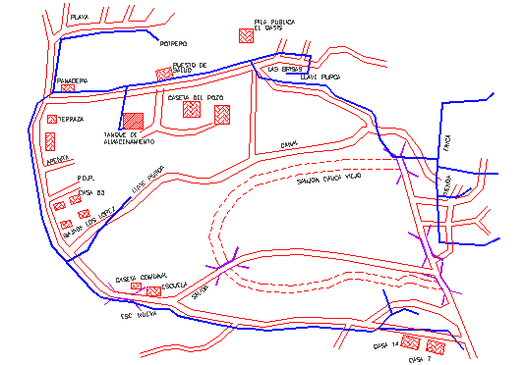
En la Figura 2 se presenta el mapa del acueducto, que actualmente brinda el servicio a todos los sectores y veredas, salvo a Cascajal, Morgan y parte de la Pailita, que todos tienen sus propios acueductos.
Figura 2: Mapa del acueducto de El Hormiguero
No existen datos precios sobre la población ni de su tasa de crecimiento, pero se estima que en todo el corregimiento hay entre alrededor de 3,500 habitantes lo que corresponde a 500-600 viviendas (Bastidas, 2001). Son en su mayoría de etnia negra. En los últimos años parece de haber habido bastante inmigración al corregimiento de otros sectores, al lado de un crecimiento natural. Datos exactos no se tienen.

La principal actividad económica es la extracción de arena del Río Cauca que borda el corregimiento. Eso hace que es una comunidad en la cual los ingresos varían fuertemente con las estaciones. En buenas épocas se puede generar justamente un ingreso igual a un salario mínimo pero en épocas de lluvias es más baja. Otras fuentes de ingreso importantes son el jornaleo agrícola en los cultivos de caña de azúcar en los campos alrededor del pueblo. Algunos trabajan en oficios varios en la ciudad de Cali, que queda a 20 minutos en buseta. En general, las mujeres no se involucran en los trabajos de arena y el jornaleo agrícola. Ellas pueden estar trabajando en oficios varios como empleados domésticos o no hacer trabajo remunerado. La mayoría de la población pertenece a los estratos 1 y 2. Solamente un estimado 10% de la población tiene un nivel económico superior por poseer tierras, un banco de arena o un negocio como tienda.

Historia
El primer acueducto que se construyó en la cabecera fue en el año de 1983 con recursos de la Secretaria de Salud Municipal, había 147 usuarios conectados. No se sabe cuantas familias había en esta época. El acueducto dio agua a la cabecera, al sector de Pízamos y una parte de La Pailita.

Este acueducto se abastecía por un pozo con una profundidad de 67 metros y tenía un tanque de almacenamiento elevado y una red de distribución. El pozo no era construido con las condiciones higiénicas adecuadas; no tenía sello sanitario, y como quedaba cerca a varios pozos de absorción que la gente usaba para desaguar el alcantarillado, las aguas de este pozo se combinaban también con las aguas residuales, así que el agua era de mala calidad. Además tenía mucho color y turbiedad y mal sabor (Bastidas, 2001). El acueducto mismo también presentaba problemas, como obstrucciones en la red, sectores donde no llegaba el agua y problemas con la bomba. Al lado de los problemas técnicos había problemas administrativos, como un alto nivel de morosidad.

En el año 1990 hubo una epidemia de cólera en El Hormiguero, con 70 casos de la enfermedad y un deceso. La emergencia generada fue la señal para el Municipio para darle atención al servicio de abastecimiento del agua en El Hormiguero. El Municipio, a través de la Secretaría de Salud y EMCALI, se vinculó a un proceso participativo con la comunidad que llevó a cabo Cinara para la construcción de un nuevo pozo (274 metros de profundidad), mejoramiento en la red de distribución y en la administración, operación y mantenimiento del sistema. El mejoramiento en la red hizo posible re-incluir el sector de Cauca Viejo que tenía la red cortada y en muy mal estado. El sistema de abastecimiento consiste de un pozo profundo, bandejas de aeración con carbón activado, un tanque de almacenamiento y la red de distribución. El proyecto terminó en el año 1996, llegando el agua de buena calidad a todas las casas con buena presión (Bastidas, 2001). La Figura 3 muestra un esquema de los diferentes componentes del acueducto como quedó construido. En anexo 5 se presenta un recorrido fotográfico de la comunidad y el acueducto.

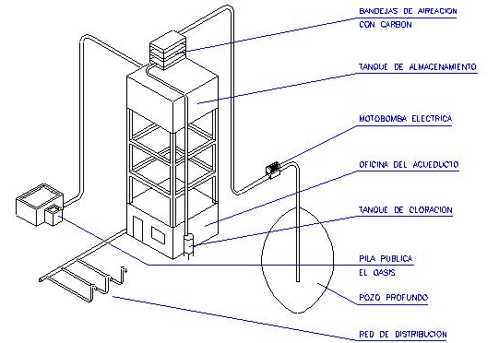
Figura 3: Esquema del acueducto
En el marco del proyecto se conformó la Asociación de Usuarios del Acueducto de El Hormiguero (AsoHormiguero). La asamblea de usuarios es la máxima autoridad de la asociación. La Junta Directiva está integrada por ocho personas elegidas por la Asamblea para ocupar los cargos de: presidente, tesorero, secretaria, fiscal, suplente del fiscal, vocal y dos veedores. Desde el fin del proyecto se ha cambiado en dos ocasiones los integrantes de la Junta, según los términos establecidos por los estatutos. La Junta cuenta con un fontanero y una secretaria. El fontanero cumple tanto las funciones de fontanero de la red, como operador del pozo y el sistema de tratamiento. La secretaria hace la administración financiera del sistema. Ambos tienen también una función importante al ser intermediarios entre la comunidad y la Junta.

Componente importante del proyecto ha sido la capacitación de la Junta Directiva de este acueducto, en temas como contabilidad y administración, operación y mantenimiento y liderazgo. Sin embargo, de las personas que estaban en la Junta, ahora solamente está el fontanero que ha recibido capacitación en operación y mantenimiento. El tema de monitoreo ha sido tratado de manera limitada en estas capacitaciones. Las instituciones encargadas de dar el soporte a las comunidades rurales no han efectuado actividades de capacitación periódicas, ni capacitación específica cuando las nuevas Juntas son elegidas. Tampoco han apoyado actividades de seguimiento tanto interno de las propias organizaciones como de los usuarios, incluso no han realizado adecuadamente las actividades de vigilancia que por ley les competen. Cinara, a pesar de haber finalizado hace varios años el proyecto de mejoramiento de la calidad del servicio ha mantenido el contacto con la comunidad por constituirse este proyecto en un Proyecto de Demostración y Aprendizaje, estudiado y visitado por los estudiantes de cursos formales y no formales de la Universidad del Valle y por visitantes nacionales y extranjeros. Actualmente el principal contacto se mantiene a través de la Asociación de Organizaciones Comunitarias Prestadoras de Servicios Públicos de Agua y Saneamiento (Aquacol), de la cual AsoHormiguero es uno de los integrantes.

En 1999 EMCALI empezó a construir un sistema de alcantarillado convencional con planta de tratamiento de aguas residuales para el sector de Pízamos. Este trabajo todavía no ha finalizado. Una vez terminada la obra, la idea es que la Junta asuma la administración financiera y la operación de esta infraestructura. Sin embargo, la Junta todavía no ha recibido la capacitación necesaria para asumir esta nueva responsabilidad.

Cobertura, cantidad y calidad de agua
El número de hogares conectados legalmente es 382, pero se estima que unos 70 hogares obtienen su agua del sistema de manera ilegal (Bastidas, 2001). Esos son por ejemplo viviendas que reciben el agua del vecino o familias que han construido una segunda casa atrás de la vivienda de sus familiares. El número total de viviendas usuarios del acueducto se estima entre 450 y 550 (Eso no incluye a Cascajal, Morgan y La Paila que tienen sus propios acueductos). No se sabe exactamente cuántas viviendas existen en el sector que se llama El Oasis, que es una invasión ilegal, pero se estima que son unas 50-100 viviendas. Este sector recibe agua por medio de una pila pública, conectada al acueducto de El Hormiguero, aunque parte de El Oasis utiliza el agua del Río Cauca. Dado que no se sabe con exactitud cuántos hogares hay y cuántos toman el agua de manera ilegal, es difícil a establecer un dato preciso de cobertura. Se la estima a una 90%. El 10% de usuarios potenciales para tener conexiones domiciliarias se encuentran entonces sobre todo en El Oasis. En el momento se está discutiendo las posibilidades de conectar estas personas al acueducto, pero eso requiere la legalización del terreno donde está localizado el sector. La Junta Directiva y la comunidad temen meterse en problemas legales si conectan las viviendas de El Oasis individualmente.

En el momento el consumo del sistema está en promedio 598 m³/día, lo que corresponde una dotación bruto de entre 170 y 200 l/p/día, tomando en cuenta que hay más o menos entre 3.000 y 3.500 habitantes usuarios. Esta dotación bruta es aceptable. Tampoco se ve grandes variaciones de consumo en el tiempo (Ver Figura 4 para el promedio de consumo bruto diario de octubre 2001 hasta noviembre 2002). No existe un registro del consumo de varios años entonces no se puede ver cómo el consumo se ha comportado a lo largo de los años. Como no hay micro-medición no se sabe cuál es el consumo en las viviendas y cuántas son las pérdidas. El consumo es relativamente estable. Las horas de servicio son de las 5.00 a.m. hasta las 8.00 p.m. Durante la noche no se bombea y no hay agua. Casi la mitad de la gente tiene tinas o tanques para el almacenamiento, aunque no todos estos se encuentran en buen estado y muchos están en malas condiciones higiénicas.

Figura 4: Promedio consumo bruto diario del sistema
En cuanto a la calidad del agua, el 5 de noviembre de 2002 se tomaron muestras de diferentes parámetros de la calidad de agua en diferentes puntos en el sistema: directamente en la salida del pozo, en la salida del tanque y en dos puntos opuestos de la red correspondientes a la vivienda 79 y 387 (ver Tabla 3). Para el plan de muestreo, ver Anexo 2.
Tabla 3: Calidad de agua en diferentes puntos del sistema
Parámetro | Salida pozo | Salida tanque | Red, casa 79 | Red, casa 387 | Norma
Turbiedad (UNT) | 1.5 | 1.1 |  |  | < 5
Color real (UPC) | 11 | 11 |  |  | < 15
pH (Unidades) | 8.3 | 8.4 |  |  | 6.5-9.0
Sólidos suspendidos (mg/l) | 14 | 3 |  |  | No existe
Coniformes Fecales (UFC/100 ml) | 0 | 1 | 0 | 7 | 0
Cloro residual (mg/l) | n.a. | 0 | 0 | 0 | 0.2-1.0
Hierro total (mg/l) | 0.9 | 0.55 |  |  | 0.3
Manganeso (mg/l) | 0.03 | 0.03 |  |  | 0.1

Como se nota el agua del pozo es apta para consumo humano, salvo que tiene una alta concentración de hierro. Eso puede afectar el sabor y el color y así causar rechazo por la gente, pero no ocurre en el caso de El Hormiguero. Las bandejas de aeración con carbón quemado logran remover parte del hierro, pero no suficiente todavía. Además las bandejas generan la oxidación del hierro, que luego se sedimenta. Por eso hay una alta concentración de sólidos suspendidos. Estos sólidos entran en la red y causan rechazo por la gente. Además causan sedimentación en la tubería y así genera un ambiente propicio para el crecimiento de micro-organismos. Otro análisis del agua de purga muestra que se está formando un bio-película en la red, con muchos micro-organismos e incluso con macro-organismos como larvas. Por eso, en la encuesta domiciliaria 82% de los entrevistados usuarios consideraron la calidad de agua regular o mala, porque llega con culebrillas o con suciedad. La mayoría de la gente hierve el agua pero algunos aún la toman directamente del Río Cauca, porque lo consideran de mejor calidad. Según los usuarios muchos se enferman por el agua del acueducto, especialmente los niños.

Se han presentado problemas con la desinfección, debido a dificultades en el establecimiento de la demanda de cloro y el funcionamiento del sistema de clorificación. La demanda de cloro se comparte de manera no “normal” por razones de la composición mineral del agua. Sin embargo, un técnico de la Secretaría de Salud estableció la demanda de cloro a 2.25 mg/lts. Además en el transcurso del año 2002 se ha cambiado el sistema de clorificación de un sistema mecánico a un sistema eléctrico. Para el último sistema, con el consumo en el acueducto y la composición del cloro que se usa se requiere la aplicación de 7.26 kgs de cloro por día, mezclado en un tanque de 200 litros.

Estado del sistema
Pasando por los diferentes componentes del sistema, se pueden hacer las siguientes observaciones. El pozo y el equipo de bombeo se encuentran en buen estado, aunque a veces ocurren problemas con el circuito eléctrico. Las bandejas de aeración están en regular condición; requieren pintura y se pierde una cantidad de agua porque no toda el agua cae dentro de las bandejas. El carbón quemado que se usa no es el óptimo, pero debido al alto precio del carbón activado es la solución más adecuada. Como dicho anteriormente, la sedimentación ocurre en el tanque y en la red. Aparentemente, el tanque y la red ahora tienen mucho sedimento y requieren mantenimiento. También la tapa del tanque no es la más adecuada por que no cierra herméticamente. La red ya tiene una bio-película parcialmente causada por la sedimentación del hierro, pero muy probablemente también habrá fugas y daños en ella. Las conexiones intra-domiciliarias han sido remplazadas parcialmente durante el proyecto hace 6 años y posiblemente se encuentran en buen estado. Sin embargo, en las casas donde no les han cambiado hay fugas y daños en estas instalaciones causando desperdicio y re-contaminación del agua, como muestran los resultados del análisis de la calidad del agua. Finalmente, las tinas, tanques y canecas que utiliza la gente para el almacenamiento para el agua, en gran número de casas no se encuentran en condiciones higiénicas.

Administración
Aunque existen fórmulas oficiales para determinar la tarifa de agua, los usuarios del acueducto de El Hormiguero se la han concertado en la asamblea de usuarios. Hasta el momento se ha cambiado dos veces la tarifa. Justamente después de terminar el proyecto se aumentó la tarifa mensual por conexión de $200 a $3,000 (US$ 0.09 a US$ 1.34). Eso fue para acomodar la situación del nuevo pozo y para poder pagar el fontanero, la secretaria y la energía. En el año 2000 se aumentó la tarifa común a $4,000 (US$ 1.60). Desde el inicio se ha aplicado una estratificación de las tarifas:
- Estrato 0 paga mensualmente 2,500 (US$ 1.00); estos son los 50 usuarios de la pila pública en el Oasis.
- Estrato 1 paga mensualmente 4,000 (US$ 1.60) esto corresponde a la tarifa común y es la gran mayoría de la comunidad.
- Estrato 2 paga mensualmente 10,000 (US$ 4.00) solamente son 10 usuarios que pagan esta tarifa y son los hacendados y los dueños de negocios.
La matrícula es $50,000 (US$ 20.00) y por reconexión $20,000 (US$ 8.00) o $ 10,000 (US$ 4.00), dependiendo del número de meses que un hogar estuvo en mora.

Las tarifas deben cubrir los gastos que en su mayor parte consisten de los costos de energía de bombeo y las bonificaciones del fontanero y de la secretaria. Los demás costos de operación y mantenimiento son menores.

En el año 2000 el balance era justamente positivo, con un excedente de aproximadamente $100,000 mensuales (más o menos US$ 40.00). En el año 2000 la morosidad era entre 5 y 10%, muy baja en el contexto colombiano. Eso posiblemente fue el resultado del hecho que la Junta en esos días fue muy estricta con la gente que no pagó. A continuación se presenta el balance anual del año 2002.
Tabla 4: Balance financiera del año 2002
 | Total anual ($ Colombianos) | Total anual (US$)
Saldo inicial | 924,145.00 | 369.65
Salidas
Bonificaciones | 5’945,000.00 | 2,378.00
Accesorios | 1’112,091.00 | 444.84
Viáticos | 366,200.00 | 146.48
Trabajos adicionales | 736,750.00 | 294.70
Varios | 170,050.00 | 68.02
Papelería | 329,000.00 | 131.60
Consumo energía | 10’774,365.00 | 4,309.75
Calamidad domestica | 55,000.00 | 22.00
Préstamos | 670,000.00 | 268.00
Sub-total | 20’158,456.00 | 8,063.38
Entradas
Matriculas | 450,000.00 | 180.00
Reconexión | 20,000.00 | 8.00
Pago de tarifas de $2500 | 635,000.00 | 254.00
Pago de tarifas de $ 4000 | 18’132,000.00 | 7,252.80
Pago del préstamo | 150,000.00 | 60.00
Sub total | 19’387,000.00 | 7,754.80
Balance total | -771,456.00 | -308.58
Nuevo saldo | 152,689.00 | 61.08

Los gastos más altos son en energía y en bonificaciones del personal. También se nota que se ha utilizado el dinero del acueducto para préstamos personales y calamidades domésticas, lo que representa un gasto que un acueducto no debería hacer. En el año pasado el pago de tarifas no fue suficiente y resultó un balance negativo de - $771,456 (US$ 308.58). Una de las razones por eso es que el número de familias morosas ha aumentado a un estimado 50%, representando una cartera morosa de $3’000,000. La actual Junta ha tratado de ser más flexible en el pago de las tarifas para dar respuesta a la situación económica crítica en la localidad. Sin embargo, eso resultó en un este aumento en la morosidad. En el mes de enero de 2003 se ha empezado una campaña para recuperar gran parte de la cartera morosa, pero hasta el momento se desconoce los resultados.

Comunicación entre la Junta Directiva, su personal y los usuarios
La comunicación entre la Junta Directiva y los usuarios se realiza de varias formas. Primeramente, el fontanero y la secretaria funcionan como intermediarios. Con ellos se pueden dejar las quejas y reclamos, con ellos se paga y son ellos los que convocan a la comunidad para reuniones. Para la mayoría de los usuarios ellos “son” el acueducto. El otro espacio de comunicación son las asambleas de usuarios, a las cuales se invita a los usuarios a través de carteleras, megáfono o folletos.

Las quejas se comunican oralmente con el fontanero o se les escribe en el cuaderno de la secretaria, cuando el fontanero no esté. No hay un libro de quejas específico, donde se anota el problema, la solución y el tiempo de respuesta. En cuanto a quejas de orden técnico no existen grandes problemas. Según más del 80% de los usuarios el fontanero responde rápidamente a quejas menores, como daños pequeños en la tubería. Muchas veces aún se trata de problemas en las instalaciones internas, donde la Junta Directiva no tiene la responsabilidad, pero sí ayudan a resolverlos. En promedio, hay más o menos 2 quejas por mes. El tiempo de respuesta a los daños y quejas es relativamente corto, por los problemas pequeños que se han presentado hasta ahora.

Como quejas más estructurales los usuarios identifican lo siguiente:
- La calidad de agua no es adecuada
- Las tarifas no corresponden con la calidad de agua suministrada. No es que la tarifa es alta, pero si es en visto de la mala calidad del agua
- El alto nivel de morosidad, por que así se perjudica a los que pagan
- Los cortes de agua
- Conformación de la Junta; se quejó que los cargos de presidente y fontanero fueron ejercidos por la misma persona (situación que se cambió recientemente) y del hecho que algunos de los integrantes no tienen el perfil para los cargos que cumplen o no asumen las responsabilidades que les corresponden en estos cargos.
- La situación de El Oasis. Los habitantes de El Oasis siempre se quejan que no tienen conexiones caseras al acueducto y es una situación que ya se da por varios años sin resolverse. Todas las asambleas terminan en peleas entre la Junta Directiva y los representantes de El Oasis.

Estas quejas se tratan de resolver en las asambleas generales. Sin embargo, últimamente, hay poca asistencia a las reuniones. Según los usuarios la razón por no asistir es que las reuniones siempre terminan en peleas y que no se pueden acordar soluciones en la Asamblea, especialmente en cuanto a la situación de El Oasis.

También parece que existe una cierta apatía en la comunidad en cuanto al acueducto. No hay un interés expresado de formar parte de la Junta Directiva y durante más que un año los cargos de fontanero y presidente fueron asumidos por la misma persona. La apatía y falta de interés se manifestaron claramente durante las entrevistas domiciliarias. Mucha gente no sabe quién administra el acueducto, qué actividades hacen o cómo funciona el sistema. En parte, el poco conocimiento de los temas relacionados con el acueducto se debe al hecho que varias familias son nuevas y los jóvenes en la comunidad no recuerdan cómo era antes la situación y no tienen tanto sentido de pertenencia con el sistema pues eran niños cuando se llevó a cabo el proyecto participativo de mejoramiento. Otra razón puede ser que el servicio hasta hace un año fue bueno y que la gente pierde interés si todo está bien. Adicionalmente, dado que la Junta no informa periódicamente a los usuarios sobre la situación del sistema, es posible que los usuarios no se les pida más participación que asistir a las Asambleas y sientan que no son parte del sistema.

De otro lado, también la comunicación entre el personal del acueducto (el fontanero y la secretaria) y la Junta Directiva tiene deficiencias. A continuación se describe con más detalles como algunas informaciones sobre la operación y mantenimiento o la calidad y cantidad de agua no se comunican con la Junta Directiva y que han llevado a cabo que no se toma acciones con base en eso.

Concluyendo, se puede decir que la relación entre la comunidad y la Junta Directiva no favorece la gestión del acueducto ni un monitoreo efectivo en el momento. Esta situación se debe por una parte por el hecho que la Junta Directiva no ha podido resolver problemas como lo de El Oasis, y por otra parte por que la Junta prácticamente no se comunica con los usuarios en ninguna forma resultando en apatía por parte de la comunidad. También la comunicación entre el personal y la Junta debe mejorarse.

Actividades actuales y efectividad del monitoreo
Este capítulo describe las actividades de monitoreo que ya se desarrollaron en los diferentes niveles cuando empezó este estudio. Con base en esta descripción se analiza la efectividad del sistema de monitoreo en resolver problemas.

Control interno
Recordémonos que el control interno es el conjunto de actividades de planeación y ejecución, realizado por la gerencia de la empresa de servicios públicos, incluyendo aquí al fontanero y la secretaria.

Cantidad y calidad del agua
En cuanto a los parámetros de la calidad de agua, el fontanero chequea casi diariamente en tres o cuatro viviendas el cloro residual libre y el pH. Estos datos se registran, y según él, le ayudan a dosificar el cloro. Mediciones de Coliformes Fecales y turbiedad no se realizan. Para el primer parámetro no cuenta con equipo y para el segundo parámetro no se ve la necesidad, dado es un sistema de pozo profundo. Tampoco se miden otros parámetros de calidad del agua.

Cada día se anota la lectura del contador del agua. Sin embargo, no se calcula de ahí la cantidad de agua suministrada o bombeada, ni se analiza. Eso no permite identificar las temporadas de mayor consumo o tendencias en el nivel de consumo.

La continuidad del servicio se registra hasta cierto punto. Se anota la hora de prender la bomba y de apagarla.

En cuanto al monitoreo del nivel freático en el pozo, la entidad prestadora no cuenta con el material y el equipo para hacerlo.

Estado del sistema de abastecimiento de agua
El Fontanero hace seguimiento sin registro de todo lo que tiene que ver con los diferentes componentes del acueducto. Los aspectos que él chequea y las acciones que toma cuándo encuentra algo en mal estado se resumen en la Tabla 5.

Otro aspecto importante del funcionamiento del sistema tiene que ver con su cobertura y las conexiones ilegales. Para monitorear eso, la Junta Directiva hace censos. El último censo se hizo en el año 2001. Por otro lado, por ser una comunidad relativamente pequeña (3000 habitantes), el fontanero conoce casi todos los habitantes y cuales son los hogares que tienen conexiones ilegales. Sin embargo, no se ha tomado ninguna acción con base en eso.

Administración
Cada mes se hace un balance financiero completo, separando los diferentes componentes de los gastos e ingresos. Para este fin se usa un libro de cuentas. Sin embargo, en este libro aparecen y desaparecen montos de dinero por lo que los balances no cuadran. Tampoco se toma acción cuando el balance arroja resultados negativos. Lo mismo aplica en cuanto al nivel de morosidad. Se registra el número de meses de atraso en el pago de cuotas de cada uno de los usuarios, pero prácticamente no se toman acciones con base en esta información. La Junta anterior sí se suspendía el servicio del agua a los morosos, pero la Junta actual no lo hace. Se trata de buscar soluciones para los más morosos, estableciendo términos de recaudo pero no se muestra firmeza en las acciones.
Tabla 5: Monitoreo interno de los diferentes componentes del sistema
Componente del sistema | Forma de monitorear | Acción que se toma | Frecuencia con la cual normalmente ocurre
Pozo profundo | Chequear válvula de entrada  Hacer seguimiento a la calidad y cantidad del agua que sale del pozo  Revisar la presión del agua en la salida de la bomba | Llamar la CVC | Diariamente
Motobomba (bomba con motor eléctrico) | Chequear el sonido de la bomba  Revisar el consumo de energía  Revisar las instalaciones eléctricas  Revisar el tablero de control (amperio, voltaje, etc) | Prepararla de manera adecuada | Diariamente
La bomba de reserva (bomba de combustible) | Revisar los cojinetes  Revisar el engranaje  Medir el aceite  Chequear el sonido de la bomba | Prepararla de manera adecuada | Semanal
La malla | Chequear la presencia de algas | Lavarla cuando esté muy sucia | 2 veces al mes
El carbón | Chequear la presencia de algas | Cambiar el carbón cuando esté sucia | Cada 2 o 3 meses
Las bandejas de aeración | Chequear la presencia de algas | Lavarlas cuando estén sucias  Pintarlas | Cada 2 o 3 meses, al mismo momento que el carbón
La válvula de lavado | Chequear su estado
Dosificador de cloro | La cantidad en el tanque Controlar el funcionamiento del dosificador de cloro | Agregar cloro | Cada 3 días
Tanque de almacenamiento | Chequear sedimento en el tanque  Estar pendiente que no rebose | Lavar el tanque | Cada quince días
La red de distribución | Hacer vueltas por la comunidad para ver fugas o daños | Reparar fugas o daños  Comprar repuestos  Hacer las purgas | Diariamente
Instalaciones domiciliarias | Visitas domiciliarias y observaciones  Controlar desperdicios  Controlar conexiones ilegales  Hacer seguimiento al cloro y el pH | Hacer nuevas conexiones  Educar y ayudar los usuarios con problemas en las instalaciones domiciliarias  Cortar el servicio a quines que no han pagado  Mantener informados a los usuarios | De forma continúa

Aquí cabe anotar que la Junta básicamente se mantiene informada sobre el funcionamiento y la gestión del sistema a través de la información suministrada por la secretaria y el fontanero. Sin embargo parece que esta comunicación no funciona como debería ser. La Junta está mal informada y muestra poco interés. La forma en que se presenta la información no es la más adecuada, porque no es comprensiva y no da buen compendio sobre tendencias que se presentan. Eso también tiene que ver con el hecho que se registra mucha información pero que luego no se la da un análisis.

En El Hormiguero se realizan dos asambleas generales al año. Ahí se lleva un registro de asistencia a las reuniones, pero no se analiza, ni toma acciones. No se analiza el grado de participación de hombre y mujeres en ellas. Reuniones con Vocales de Control no se realizan por la inexistencia del Comité de Desarrollo y Control Social y por lo tanto de Vocales de Control.

Satisfacción de los usuarios
La satisfacción del usuario no se mide y por lo tanto no hay acciones específicamente orientadas a mejorarla. La satisfacción de los usuarios con el servicio depende en gran parte del funcionamiento del sistema y de la calidad, cantidad y continuidad del agua suministrada y la gestión administrativa. Al lado de esto se puede averiguar sobre la percepción de la gente sobre el servicio. Indicadores para eso pueden ser el número de quejas y daños reportados o la participación en las asambleas. Para este fin, el fontanero y la secretaria, reciben las quejas, que a veces se escriben en un cuaderno. El fontanero toma acción para resolverlo, pero no se han establecido metas progresivas a alcanzar Las metas que se establezcan en cuanto a la satisfacción de los usuarios influirá en la forma como se manejan las relaciones con la comunidad y la gerencia de la empresa de servicios públicos. Estos aspectos se puede también monitorear aunque es un monitoreo más espaciado.

Vigilancia por parte de las instituciones del Estado
A la Secretaría de Salud Municipal le corresponde específicamente la responsabilidad de vigilar la calidad del agua. Para este fin cuenta con un plan para cada comunidad, en el cual se específica el número de muestras por acueducto y los puntos de muestreo. Sin embargo, en muchas localidades solamente se toma una muestra al semestre y solamente en un solo punto dentro del sistema. De esta manera no se sabe donde se origina la contaminación, cuando la detectan en los resultados del análisis de laboratorio. Por ejemplo, en El Hormiguero se toman siempre las muestras en el Puesto de Salud, donde el agua sale contaminada. Pero, así no se sabe si la contaminación que está presente en el pozo, ha entrado en el tanque, en la red o en las instalaciones domiciliarias. Como explicado anteriormente, las muestras de Cinara indican que el agua que sale del pozo es de buena calidad, pero que la contaminación entra especialmente por la red.

La Secretaría de Salud Municipal también reconoce que hay deficiencias en su base de datos y la acción que se toma con base en el plan de muestreo. Por ejemplo, los resultados de los muestreos no se les comunican de manera clara a las Juntas Administradoras de los acueductos o se lo hace con bastante retraso. Las recomendaciones no se comunican de manera suficiente con la Secretaría de Planeación Municipal para poder planificar intervenciones para mejorar la situación con la comunidad o a EMCALI para mejorar el apoyo que esta entidad realiza, en temas específicos. La única acción que la Secretaría de Salud Municipal toma ahora es el suministro de cloro y la capacitación en su uso. Sin embargo, sin buena identificación de la fuente de contaminación es una acción poco efectiva.

Concluyendo, no hay una base suficiente para tomar acciones, porque no hay adecuada localización de los puntos de contaminación, no hay comunicación con la Junta Administradora para identificar posibles soluciones y poca coordinación con otras instituciones dentro del Municipio para planificar las soluciones. Así, solamente queda un plan de vigilancia y no un plan de vigilancia orientada a la acción. Aquí anotar que actualmente la Secretaría de Salud Municipal está revisando y reprogramando justamente el plan de monitoreo.

EMCALI no tiene una responsabilidad directa en lo que es seguimiento, pero si lo tiene en aspectos de asesoría y apoyo a los acueductos comunitarios. El monitoreo puede ser un instrumento para poder planificar esta asesoría y apoyo. En el momento, EMCALI cuenta con dos profesionales para toda la zona rural de Cali, que corresponde a 38 corregimientos con 164 acueductos rurales y peri-urbanas. Cada mes atienden a 8 corregimientos a través de visitas rutinarias para acompañar las Juntas Administradoras y planificar capacitaciones. El objetivo de esto es:
“buscar el empoderamiento de los sistemas de abasto para que la comunidad suma la administración, calidad y responsabilidad, garantizando además la conservación del recurso hídrico existente y la concientización de la población escolar a través de talleres teórico-prácticos sobre la conservación de los recursos naturales existentes en la zona rural”.

Para lograr la primera parte del objetivo del empoderamiento de los sistemas de abasto de agua se usa un formato que más se enfoca en los aspectos de la organización y la administración de la Junta, como la estructura organizativa, el proceso administrativo, toma de decisiones, etc. Lo que ahí falta es la parte de la operación y mantenimiento (OyM) de la infraestructura y la relación con la comunidad.

Como se dijo anteriormente, la CVC es la entidad gubernamental que da concesiones de uso del agua, monitorea este uso y controla los recursos naturales, entre ellos el recurso hídrico. En el caso de aguas subterráneas monitorea también los niveles freáticos en los pozos. Lo hacen dos veces al año, una vez en invierno y una vez en verano. El nivel en el pozo de El Hormiguero parece de ser muy estable ya que es un acuífero confinado profundo, recargado por el agua de las montañas que corren paralelas al río Cauca.

Seguimiento por parte de los usuarios
El Hormiguero no cuenta con un Comité de Desarrollo y Control Social, pero tiene una veedora en la Junta. Sin embargo, la principal forma de control es a través de las asambleas generales, en las cuales la Junta Directiva rinde cuentas de su desempeño. Así, el control no es continuo y en las reuniones no cabe la oportunidad de controlar la gestión de manera detallada por parte de la comunidad.

Los usuarios no reciben información periódica que les permita conocer el desempeño del sistema y de la Junta por lo que no tienen forma de hacer seguimiento, así sea de forma individual, a la calidad del servicio.

Efectividad del monitoreo actual
A pesar de hacer actividades de monitoreo, los usuarios en El Hormiguero han identificado problemas en la gestión del servicio (ver capítulo anterior). Por lo tanto hay que considerar la efectividad del monitoreo. En general, la efectividad depende de sí el monitoreo contribuye al lograr el objetivo de prestar un servicio de agua potable adecuada (Shordt, 2000a). Para analizar hasta qué punto las actividades de monitoreo son efectivas o no se utiliza (de forma adaptada) el marco conceptual como presentada en Shordt (2002a). Ella recomienda de seguir los siguientes 7 pasos al establecer un sistema de monitoreo y un tal plan debe contener al menos los siguientes elementos:
1. Aspectos a monitorear
2. Indicadores y metas
3. Responsabilidades para el monitoreo y la vigilancia
4. Definición de la recolección, análisis y registro de la información
5. Definición de las acciones a tomar con base en el monitoreo y los responsables

Los aspectos a monitorear y los indicadores no son definidos muy explícitos en El Hormiguero. Solamente, en cuanto a la calidad de agua existen indicadores claros, siendo las normas oficiales colombianas. A pesar de no ser explícitas, los aspectos a monitorear y los indicadores tácitos parecen de ser razonables. Corresponden en gran medida con recomendaciones para aspectos a monitorear y metas a nivel internacional (ver Benavídez (2001) y Fonseca and Bolt (2001).

Las responsabilidades en el monitoreo y la vigilancia son claramente definidas en el marco legal e institucional, como mostrado en capitulo 3 y es orientada a la efectividad.
Tabla 6: Deficiencias en la ejecución del monitoreo y tomar acción
Nivel | Tópico | Responsables para monitoreo | Deficiencia
Control interno | Cantidad del agua | Fontanero y Junta Directiva | No se hace análisis del consumo
Control interno | Calidad del agua | Fontanero y Junta Directiva | No se pueden hacer todos los analices de la calidad de agua
Control interno | Estado del sistema | Fontanero y Junta Directiva | No se toma acciones en las conexiones ilegales  Deficiente inspección de las redes
Control interno | Administración financiera | Secretaria y Junta Directiva (especialmente tesorero) | El tesorero no controla los libros de manera adecuada  Deficiente presentación de los resultados  No se toma acciones en la morosidad
Vigilancia del estado | Calidad del agua | Secretaría de Salud | No se toma muestras en diferentes puntos de la red  Deficiente devolución de información hacia la comunidad
Vigilancia del estado | Gestión del sistema | EMCALI | Falta el monitoreo de aspectos de OyM y de comunicación entre la Junta y los usuarios  Poco personal para atender toda la zona rural
Vigilancia del estado | Recurso hídrico | CVC | No hay deficiencias
Usuarios | Gestión del sistema | Vocales de Control | No existen Vocales de Control, solamente una veedora
La Tabla 6 da un resumen de las deficiencias en la ejecución del monitoreo y en tomar acciones correctivas. Se consideran ahí los tres niveles y las actividades de recolección de información, el análisis, el registro, la comunicación y la acción.

Aunque en el control interno se recolecta un gran número de parámetros, todavía faltan parámetros a recolectar, especialmente los que son relacionados con el estado de las redes. Herramientas sencillas de monitoreo como la inspección sanitaria sistemática no son empleadas por la Junta. Más importante, el análisis de la información es deficiente en caso de la cantidad y la calidad de agua. Luego, la comunicación de la información entre la Junta Directiva, el personal y los usuarios no se hace de manera efectiva. Por parte es debido a dificultades en la presentación de la información, como es el caso con la administración. Finalmente, el obstáculo más grande para un monitoreo efectivo es tomar acción con base en la información. Pero, antes de poder tomar acción, es necesario mejorar los otros pasos en el monitoreo, como la comunicación.

Es la responsabilidad de la Secretaría de Salud Municipal de hacer la vigilancia de la calidad de agua y es un control adicional necesario, dado que la comunidad no puede hacer todos los análisis. Sin embargo, ahora solamente se hace la vigilancia solamente en un solo punto de la red. Así, la vigilancia de la calidad de no permite detectar las causas de contaminación ni planificar medidas para la descontaminación. Después de la recolección de información hay deficiencias en la comunicación de los resultados hacia la comunidad. Los resultados del análisis llegan tarde a la comunidad y no se les explica a la entidad prestadora del servicio, así que no se puede tomar las medidas oportunas en caso que haya contaminación. En este sentido, el apoyo institucional en otros aspectos de la prestación del servicio por parte de EMCALI es mejor, especialmente en la parte administrativa y organizativa. Sin embargo, en su enfoque falta la parte de operación y mantenimiento y la relación entre la entidad administradora y la comunidad. Además EMCALI tiene poco personal para atender toda la zona rural de Cali.

Finalmente, no hay un seguimiento organizado por parte de los usuarios. No existen por ejemplo Comités de Desarrollo y Control Social con sus respectivos Vocales de Control que faciliten este seguimiento. Las únicas oportunidades en las cuales la comunidad puede ejercer una veeduría son en las asambleas generales. Sin embargo, el seguimiento así no es continuo y las asambleas generales no permiten un seguimiento más detallado, ni facilitan la toma de decisiones por parte de los usuarios. A este nivel no se puede hacer un monitoreo antes de cumplir con las responsabilidades, definidas en el marco institucional.

Establecimiento de un sistema de monitoreo
El capítulo anterior dejó claro cuáles elementos deben estar en un plan de monitoreo. Shordt (2002a) también recomienda seguir los siguientes 7 pasos para poder establecer un sistema de monitoreo:
1. Identificar aspectos a monitorear para la sostenibilidad del servicio de agua potable
2. Definir indicadores que permitan valorar el estado de la prestación del servicio y establecer metas deseables contra las cuales se pueda comparar los indicadores
3. Establecer responsabilidades para el monitoreo y la vigilancia
4. Definir cómo organizar la recolección, análisis y registro de la información
5. Decidir quién actúa para mejorar la situación y cuáles acciones se llevan a cabo
6. Capacitar los grupos responsables de la ejecución del monitoreo
7. Colocar el sistema de monitoreo en marcha y evaluarlo
Durante el trabajo con la comunidad de El Hormiguero y las instituciones que trabajan ahí se ha tratado de seguir estos pasos.

Sin embargo, al haciendo el trabajo se sintió que establecer un sistema de monitoreo es un tema bastante abstracto mientras que se presenten problemas inmediatos. Por lo tanto, se desarrolló en equipo con la comunidad, la Junta Administradora y las instituciones un plan de acciones para resolver unos problemas inmediatos.
Tabla 7: Posibles soluciones para los problemas inmediatos
Problema | Posible solución | Compromisos
Mala calidad del agua | Un lavado de la red para eliminar la bio-película y en ciertos tramos cambiarla.  Cambiar el tipo de cloro que se está aplicando.  Pensar en soluciones para una mejor remoción de hierro y evitar su sedimentación en la red. | Las instituciones buscan recursos financieros para el lavado de la red.  Cuando termine el cloro, el fontanero adquirirá el otro tipo.  Se estudiará a mediano plazo alternativas para la remoción del hierro.
Morosidad y conexiones ilegales | Se necesita vincular a la corregidora cuando se hace los cortes.  Estar menos permisivo con usuarios morosos. | La Junta Administradora contactará a la corregidora.  La nueva Junta será menos permisivo.
Deficiencias en la administración | Capacitación de la secretaria y otros integrantes de la Junta.  Revisión de los libros. | La nueva secretaria revisará los libros.
Participación de la comunidad | Refortalecer el interés de la comunidad en el acueducto.  Vincular mejor a la comunidad. | Elegir una nueva Junta Administradora
Conformación de la Junta | Se revisa los cargos en la Junta y los requerimientos ellos. Se busca que los integrantes de la nueva junta tengan perfiles que corresponden con los requerimientos. | A los que se postularon y la comunidad se da capacitación sobre perfiles de los cargos en la Junta Administradora.
Situación del Oasis | La Junta Directiva y líderes del Oasis buscan en conjunto la mediación de las entidades del gobierno, especialmente la Personería, el Secretario del Gobierno y Vivienda Social. | La Junta Administradora y líderes del Oasis convocan una reunión con las entidades del gobierno.
Como se nota se han establecido ya unas responsabilidades para las acciones de mejoramiento de la situación. Ahora está en las manos de los responsables.

La discusión alrededor de la situación actual y posibles soluciones fue utilizada para pensar en un sistema de monitoreo. Quedó claro que se necesita una herramienta que deba evitar que los problemas se presenten en el futuro y detectar deficiencias a tiempo. Al mismo tiempo la herramienta debe poder orientar de mejor manera el apoyo por parte de las instituciones.

Como resultado, miembros de la Junta actual y algunas que se postularon para la nueva Junta asistieron a un taller con Aquacol sobre el monitoreo de la calidad de la prestación del servicio de agua (la metodología del taller está en anexo 3). En este taller discutieron la importancia y necesidad del monitoreo. Además los participantes practicaron el establecimiento de un plan de monitoreo. Entre los participantes de El Hormiguero se definió un posible plan de monitoreo con indicadores, metas y responsabilidades (ver anexo 4). También otros acueductos desarrollaron sus planes de monitoreo.

Para el momento identificaron como indicadores claves la calidad de agua, la morosidad y las conexiones ilegales. Este plan todavía no está completo y necesita ser acordado entre los otros actores, como la comunidad y las instituciones. Una vez instalada la nueva Junta, una tarea inicial para ella es terminar el plan. Cinara seguirá apoyando a la nueva Junta en la elaboración del plan.

A pesar que el sistema de monitoreo no es operacional todavía, se considera que ahora exista una buena base para establecer un sistema de monitoreo orientado hacia la efectividad. La comunidad, la Junta Directiva y las instituciones se han familiarizado con el concepto de monitoreo y han notado la importancia de ello para evitar problemas. Además, unos miembros de la comunidad y de la nueva Junta conocen ahora la metodología.

Conclusiones y recomendaciones

El monitoreo es una actividad de gran importancia en la gerencia de un acueducto. Permite identificar problemas en un estado inicial y tomar acción para evitar que estos problemas se conviertan en una amenaza para la sostenibilidad y la calidad del servicio del acueducto.

Esta importancia ha sido reconocida por el marco legal e institucional colombiana. Este define claramente los roles y responsabilidades a diferentes niveles. La Junta Administradora debe hacer un control interno a los diferentes aspectos de su propia gestión. La comunidad puede hacer un seguimiento de dos distintas maneras. Primeramente, la asamblea general de usuarios hace un seguimiento general de la prestación del servicio. Segundo, existe la posibilidad de hacer una veeduría más detallada a través de Vocales de Control. Las instituciones del Estado tienen obligaciones en la vigilancia de la prestación del servicio. El Municipio debe garantizar la calidad de ella, y a través de la Secretaría de Salud debe hacer una vigilancia a la calidad del agua. Para garantizar la calidad de otros aspectos de la gerencia los Municipios pueden establecer entidades de apoyo y asesoría en las cuales el monitoreo es un instrumento importante, aunque no es una vigilancia. La Superintendencia de los Servicios Públicos, finalmente, hace una vigilancia a los aspectos administrativos y legales de la gerencia.

En la comunidad de El Hormiguero, donde se hizo este estudio de caso, se han establecido ya varias actividades de monitoreo, como un control interno al estado del acueducto, a la administración y aspectos de la calidad y cantidad de agua. Estas actividades contribuyen a la sostenibilidad del acueducto que está funcionando ya hace unos 8 años y que tiene indicadores de desempeño relativamente buenos.

Sin embargo, se están presentando unos problemas que necesitan una resolución porque están poniendo en riesgo la sostenibilidad y la calidad del servicio e incluyen la calidad del agua, la administración financiera, la conformación de la Junta y la situación de la invasión de El Oasis. Por parte, estos problemas tienen su origen en la falta de efectividad del monitoreo. En primera instancia, los asuntos a monitorear e indicadores no son muy explícitos. Más importante es que mucha de la información recolectada no se analiza luego de manera adecuada, no se la comunica bien y no se toma acción con base en ella. El seguimiento por parte de los usuarios es limitado a la presencia de una veedora en la Junta. En la parte de la vigilancia por parte de de las instituciones del Estado también tiene limitaciones. Muestras de la calidad de agua se toman solamente en un solo punto en la red, así que no permite identificar puntos de contaminación. La devolución de información desde la Secretaría de Salud y la Superintendencia de Servicios Públicos hacia la comunidad es deficiente y no a tiempo.

Por lo anterior se hizo claro la necesidad de fortalecer las actividades de monitoreo y el establecimiento de un plan sistemática para eso. El primer paso en el desarrollo de este plan ha sido un análisis detallado de la prestación del servicio actual. Con base en este análisis se han formulado recomendaciones para la resolución de los problemas encontradas y responsables para esta. Así el análisis se convirtió en el segundo paso en la definición de un plan de monitoreo: la definición de aspectos, o indicadores, que son de importancia a monitorear en el futuro. Por el momento, no se han detallado más aspectos del plan de monitoreo, ni establecido responsabilidades para el monitoreo. Sin embargo, unos miembros de la Junta y de la comunidad se capacitaron en un taller sobre establecimiento de planes de monitoreo. Existe ya un borrador de un plan de monitoreo, que ahora necesita más refinamiento y concertación con la comunidad y las instituciones. La capacitación en el tema de monitoreo incluyó también el compartir de las herramientas de la evaluación de la calidad de la prestación del servicio, como el formato de las entrevistas domiciliarias y el plan de muestreo de la calidad del agua con las instituciones de vigilancia y con la Junta Directiva del acueducto. Estas herramientas pueden ser utilizadas por ellas en futuras actividades de seguimiento o evaluación, tanto en El Hormiguero como en otros sistemas de abastecimiento de agua.

Para el desarrollo del plan se recomienda tener en cuenta las siguientes recomendaciones. Para la vigilancia de la calidad de agua es necesario establecer varios puntos en el sistema (pozo, tanque y red) donde se toman las muestras, así que permita analizar de dónde sale la contaminación. Segundo, es necesario establecer un papel más claro de la veedora (o vocal de control) para aprovechar de este instrumento de control. Finalmente, hay que definir mejor los flujos de información y la manera en la cual se presenta la información.

Dado que el monitoreo es un concepto abstracto, la metodología se ha enfocado en primea instancia a la resolución de problemas inmediatos. Esto muestra a las instituciones, a la Junta Directiva y a los habitantes de la comunidad, la necesidad de tener una manera de resolver problemas antes que éstos se vuelven muy grandes. Además se quiere un sistema de mantener viva la memoria de la comunidad de cómo era la situación antes de tener un buen servicio de agua. Estos dos aspectos deben ser los fundamentos de un sistema de monitoreo. Se recomienda por lo tanto trabajar de misma manera en otros acueductos en el establecimiento de un sistema de monitoreo, empezando de los problemas diarios y volverlos la base de monitoreo.

Referencias
Bastidas, S. (2001) Estudio de Caso: Asociación de Usuarios Acueducto El Hormiguero “Asohormiguero E.S.P.”. Cinara – Universidad del Valle, Santiago de Cali, Colombia

Benavides, A. (2001) Guía Práctica para el Establecimiento de un Sistema de Seguimiento y Control de la Prestación de Servicios de Abastecimiento de Agua con Participación Comunitaria. Cinara – Universidad del Valle, Santiago de Cali, Colombia

Bolt, E. y Fonseca, C. (2001) Keep It Working; a Field Manual to Support Community Management of Rural Water Supplies. IRC Technical Paper Series 36. IRC International Water and Sanitation Centre, Delft, The Netherlands

Congreso de la República de Colombia, Ley 99 de 1993

Congreso de la República de Colombia, Ley 142 de 1994

MinDesarrollo – FINDETER – Cinara (1999) Servicios Sostenibles de Agua y Saneamiento; Marco Conceptual. Ministerio de Desarrollo Económico – FINDETER S.A., Instituto Cinara – Universidad del Valle, Santiago de Cali, Colombia

Ministerio de Desarrollo Económico, Resolución 822 de 1998

Ministerio de Salud. Decreto 475 de 1998

Restrepo, I. (2001) Team Learning Projects (TLP’s) as a Strategy to Contribute to the Sustainability of WSS Services. PhD thesis, University of Leeds, School of Engineering, United Kingdom

Shordt, K. (2000a) Action monitoring for effectiveness : aMe : improving water, hygiene and environmental sanitation programmes : part I. IRC Technical Paper Series 35. IRC International Water and Sanitation Centre, Delft, The Netherlands

Shordt, K. (2000b) Action monitoring for effectiveness : aMe : improving water, hygiene and environmental sanitation programmes : part II, Fact Sheets. IRC Technical Paper Series 35. IRC International Water and Sanitation Centre, Delft, The Netherlands

Anexos
Anexo 1: Formato de entrevistas domiciliarias
Anexo 2: Plan de muestreo de calidad del agua
Anexo 3: Guía de establecimiento de un sistema de monitoreo
Anexo 4: Informe del taller sobre establecimiento de un sistema de monitoreo
Anexo 5: Recorrido fotográfico de El Hormiguero
Anexo 1: Formato de visitas domiciliarias

Fecha:
Diligenciado Por:

IDENTIFICACION
- Sector:
- Número de la casa:

DATOS DE LA VIVIENDA

- Número de familias en la vivienda
- Número de habitantes de la vivienda
- Número de habitantes menos de 5 años en la vivienda_______________

ABASTO DE AGUA
- Cual es sistema principal de abastecimiento de agua en su casa?_________________
- Al lado de este, tiene otras fuentes de agua? No Si:
Acueducto municipal
Aljibe
Río
Lluvia
Otro Cuál
- Considera usted el agua que consume de buena calidad? Si No
- En el caso que es No, qué aspectos de la calidad no le gustan?
____________________________________________________________________
- Considera usted suficiente el agua que se suministra? Si No
- Cuantas horas al día tiene el servicio de agua?
- Cuando se suspende el servicio, avisan? Si No
- Existe en la vivienda tanque de almacenamiento de agua? Si No
- Capacidad m³
- En cuanto tiempo se seca el tanque?______________
- Observaciones
- Usos del agua: Doméstico Riego Industrial Otro Cuál

ADMINISTRACION Y GESTION COMUNITARIA
- Usted participó en la construcción del acueducto y del pozo? Si No
- Cómo funciona el sistema de abastecimiento de agua?_____________
- Qué entidad administra el acueducto?__________________________
- Quienes componen este acueducto?____________________________
- Considera usted que es importante que la comunidad administre el sistema de agua?
Si No , porque?______________________
- Cuanto paga mensual por el servicio de acueducto? $
- En que estrato está clasificado
- Considera que la tarifa por el cobro del servicio de agua es:
Alta Justa Baja
- Está usted atrasado en el pago del servicio de aguo y/o saneamiento
Si No Cuantos meses
- El aumento de tarifas se consulta con la comunidad? Si No
- Cómo recolectan los dineros del servicio? _____
- Conoce el estado financiero de la organización administradora?
Si No
- Qué opina de la administración del servicio?
- Quién toma las decisiones en la organización administradora?
- La organización administradora consulta a la comunidad para la toma de decisiones?
Si No
- Como se relaciona la organización administradora con las instituciones del gobierno?
- Quién en la organización administradora atiende las quejas y reclamos de los usuarios? _______
- La organización administradora toma acciones con base en las quejas y reclamos?
____________________________________________________________________
- Cuándo se presentan desacuerdos con la comunidad como se solucionan?
- Cuáles son las principales causas por las que se presentan desacuerdos?

COMUNICACION CON EL USUARIO
- En que forma la comunidad es convocada para reuniones por la organización administradora del acueducto?:
Perifoneo
Cartas
Plegables
Nunca lo hacen
Otra Cuál?
- Asiste usted a reuniones citadas por el ente administrador?
Si No
- Como es la relación del ente administrador con el usuario del servicio?
- Participa usted en labores de operación y mantenimiento del acueducto? Si No En que forma:
Anexo 2: Plan de muestreo

Metodología.
Para los análisis realizados en el sistema de abastecimiento de agua potable en El Hormiguero, se siguió los lineamientos del manual “Standard Methods for the Examination of Water and Wastewater 18th Edition”.

Se tomaron muestras de diferentes parámetros de la calidad de agua en los siguientes puntos en el sistema para poder identificar la origen de ciertas formas de contaminación: directamente en la salida del pozo, en la salida del tanque y en dos puntos opuestos de la red correspondientes a la vivienda 79 y 387.

El tipo de muestreo fue puntual y los parámetros que se determinaron fueron: Turbiedad, Color Real, pH, Sólidos Suspendidos, Coliformes fecales, Cloro Residual, Hierro Total y manganeso.

Turbiedad: Método Nefelométrico Expresado en Unidades Nefelométricas de turbiedad, Rango 0.2-100 UNT.

Color Real: Método Espectrofotométrico Rango 0 – 10 y 10 – 100 Unidades de Platino Cobalto (UPC).

pH: Método Potenciométrico, Rango 0 – 14.Unidades.

Sólidos Suspendidos: Método Gravimétrico, Rango 10 – 1000mg/L.

Cloro Residual: Método DPD, Rango 0.1 – 3.0 mg/L.

Hierro Total: Método Fotométrico, 1 – 10 Fenantrolina a 510 nm. Rango 0.1 – 1.0 mg/L.

Manganeso: Método Fotométrico, Peroxidisulfato de amonio, a 525 nm Rango 0.05 – 0.1 mg/L.

Coliformes Fecales: Método Membran Lauryl Sulfat, expresado en Unidades Formadoras de Colonias (UFC)/100 ml).
Para los diferentes puntos se utilizaron los siguientes Volúmenes de muestra:

Agua Cruda: 1, 10, 50, 100 ml.
Tanque: 1, 10, 50, 100 ml
Red de Distribución: 100 ml

Anexo 3: Guía de establecimiento de un sistema de monitoreo

Objetivos:
- Entender la importancia y la necesidad de monitoreo/seguimiento en la prestación del servicio del agua.
- Identificar los pasos para la elaboración de un plan de monitoreo/seguimiento.

Agenda

8:00 – 8:15 Presentación del los asistentes y de los objetivos del taller

8:15 – 8:45 Presentaciones por parte de los participantes sobre actividades del monitoreo de la calidad de la prestación del servicio de agua potable
- Don Reynel: El Tambo
- Doña Emilse: Villa Gorgona-Candelaria

8:45 – 9:15: Dramatizado y discusión sobre ello

9:15 – 9:45: Presentación del concepto de monitoreo, indicadores y el marco legal para el monitoreo

9:45 – 10.15 Discusión abierta sobre la necesidad de monitoreo y el marco legal

10:15 – 10:30 Refrigerio

10: 30 – 13:00 Curso de fontanería

14: 00 – 14:30 Presentación de los pasos a seguir en el diseño de un plan de monitoreo

14:30 – 15:30 Trabajo en plenaria de identificación de los indicadores de monitoreo y diseño de un plan de monitoreo

15:30 – 16:30 Presentación del trabajo

- El concepto de monitoreo o seguimiento

Monitoreo/Seguimiento es:
Una recolección de información de manera organizada y permanente sobre las actividades de un proyecto en desarrollo con el objetivo de analizar la situación y realizar acciones de mejoramiento si fuera necesario.

El propósito del monitoreo es:
- Conocer la situación o estado del proyecto para ejecutar acciones
- Mejorar mediante acciones los resultados y alcanzar los objetivos del proyecto y su sostenibilidad (permanencia en el tiempo, brindando los beneficios planificados)
- Orientar la acción para contribuir al fortalecimiento de capacidades de gestión
- Generar compromiso de cada uno de los participantes
- Mantener “viva” la memoria

- Marco legal e institucional para el monitoreo del servicio de agua potable

Nivel nacional
Nivel Municipal y Departamental
Nivel comunitario
Junta Directiva
Gestión del servicio
Control interno

Asamblea de Usuarios
Toma de decisiones
Seguimiento de usuarios
Secretaría de Salud
Vigilancia de la calidad del agua
Entidad territorial (ej. EMCALI)
Apoyo y asesoría

Superintendencia de Servicios Públicos
Control de la prestación del servicio
Corporación Autónoma Regional
Monitoreo del recurso hídrico
Fontanero y secretaria
Administración, operación y mantenimiento
Comisión de Regulación de Agua Potable y Saneamiento
Expedición de normas y regulaciones
Vocales de control
Control y revisión del servicio
- Establecimiento de un plan de monitoreo

Para organizar un plan de monitoreo orientado a mantener la sostenibilidad del sistema de agua potable se recomienda seguir los siguientes pasos:

1. Identificar aspectos claves de la prestación del servicio a monitorear para la sostenibilidad del servicio de agua potable
2. Definir indicadores que permitan valorar el estado de la prestación del servicio y establecer metas deseables contra las cuales se pueda comparar los indicadores
3. Decidir quién recolecta la información y sí se necesita que otra persona controle esta actividad (vigilancia)
4. Definir cómo recolectar, analizar y registrar la información
5. Decidir quién actúa para mejorar la situación y cuáles acciones se llevan a cabo
6. Capacitar los grupos responsables de la ejecución del monitoreo
7. Planificar la ejecución del monitoreo/seguimiento y colocarlo en marcha

Primer paso: Identificar aspectos a monitorear
- Entre los actores más importantes, como los hombres y las mujeres de la comunidad, la Junta Directiva, el fontanero, la Secretaría de Salud, el Municipio y la CVC identificar los aspectos claves a monitorear, como por ejemplo, problemas actuales, posibles problemas en el futuro, componentes del sistema.
Resultados:
- Información en detalle sobre las demandas y expectativas de cada grupo de interés
- Una lista con los asuntos que se requieren monitorear

Segundo paso: Identificar los indicadores y sus metas
Los indicadores son herramientas para valorar el estado de la prestación del servicio. Permiten por ejemplo:
- Medir el cumplimiento de un objetivo; “la dotación del agua”
- Medir el desarrollo de una actividad. “la frecuencia con la cual se realizan asambleas ordinarias”

Para cada indicador hay que establecer una meta
- La dotación del agua es de 150 l/p/d
- Se realiza una asamblea ordinaria cada 6 meses
En capítulo 4 se detalla más cómo formular indicadores y metas y unos ejemplos.

Tercer paso: Establecer responsabilidades para la recolección y la vigilancia
- La recolección de la información debe ser hecha por los interesados en asegurar la validez de la información
- La vigilancia (o supervisión) del monitoreo/seguimiento es necesaria para asegurar la validez y confiabilidad de la información. Se puede llevar a cabo mediante:
- Otra persona que recolecta la misma información
- Compartir la información en público

Cuarto paso: Definir cómo recolectar, analizar y registrar la información
- Para la recolección de información existen varias técnicas
  - Observaciones
  - Entrevistas
  - Mediciones y/o cálculos
  - Niveles de satisfacción
  - Censo
- Para lograr una visión adecuada de la situación una muestra representativa puede ser suficiente; no es necesario por ejemplo entrevistar todos los usuarios

- En el análisis se debe distinguir los datos por género u otros grupos importantes, para poder enfocar o adaptar actividades

- Para poder hacer un buen monitoreo es indispensable hacer un registro de la información recolectada.
- Sin embargo, se puede correr el riesgo de que los costos y el esfuerzo del registro sean más grandes que los beneficios.
- El registro y el informe del análisis se deben hacer de tal manera que los resultados se puedan utilizar fácilmente para actuar
- El registro en si mismo puede ser una oportunidad para transmitir mensajes, entonces piensen en la manera de cómo presentar información; ej. gráficas, tablas, murales
Quinto paso: Definir personas comprometidas en las acciones y sus responsabilidades
- Es necesario que para cada actividad del monitoreo se definan roles y responsabilidades.
- ¿Quién es responsable de:
  - Recolectar la información?
  - Realizar las acciones correctivas?
  - Informar a otros si no se ejecuta la acción o la acción no es efectiva?
Recuerde que:
- Solo mediante el compromiso de todos los actores involucrados se logra llevar a cabo el monitoreo
- Los datos deben ser llevados al nivel donde se puede actuar con base en ellos
- Por eso es importante que trabajan en equipo la comunidad, la Junta Directiva y las instituciones
- Cada uno debe conocer sus propias responsabilidades y posibilidades en actividades de intervención con base en problemas identificados
- Se debe definir cómo son los flujos de información entre los diferentes actores

Sexto paso: Capacitar a los responsables
- Quien recolecta información necesita aprender a:
- Ver
- Escuchar
- Comprender
- Registrar las ideas que no concuerdan con sus propias ideas o preconceptos

Séptimo paso: Planificar el monitoreo y colocarlo en marcha
- Realizar una prueba a pequeña escala del plan de monitoreo
- Hacer ajustes
- Colocarlo en marcha a mayor escala, estando atentos de manera permanente para controlar :
¿Nos sirve?
¿Tenemos demasiada o poca información?
¿Se usa la información?

4. Construcción de indicadores

Los indicadores se definen con base en los aspectos claves para la sostenibilidad del servicio de agua potable

Un indicador debe contener los siguientes componentes:
- El asunto que se monitorea
- Una definición clara de cada palabra clave

Criterios para formular indicadores
- Deben generar información clara y fácil de interpretar
- Deben medir exactamente y expresar la realidad
- Deben ser fáciles de recolectar y su recolección no debe ocasionar grandes inversiones de dinero, tiempo o personal.
- Deben ser concertados con todos los grupos de interés

- Para facilitar la definición de los indicadores a continuación se presentan varios ejemplos de indicadores para la calidad del servicio de agua potable
- Al lado de estos indicadores de monitoreo hay otros indicadores que son importantes, aunque muchas veces no aparecen como tanto en planes de monitoreo.
- De un lado tienen que ver con el funcionamiento de los diferentes componentes del sistema, como la bomba, el dosificador de cloro, las llaves etc.
- Otros tienen que ver con la conformación de la Junta y las asambleas.
- Hay que estar atento que se hacen suficientes asambleas por año, que se cambie la Junta con la frecuencia como establecida en los estatutos y que los integrantes de la Junta cumplan con los perfiles necesarios para cada cargo.

Ejemplos:

Monitoreo de la calidad de la prestación del servicio de agua

Variable | Indicador
Calidad del agua | Turbiedad en UT
Calidad del agua | Cloro residual libre en mg/l
Estado de los componentes del sistema | No total de componentes del sist./ No de componentes funcionando
Satisfacción del usuario | No de quejas por mes X 100 / No total de usuarios
Administración | No de usuarios que están en mora en un mes / No total de usuarios
Operación y mantenimiento | No de componentes del sistema con mantenimiento/ No total de componentes
Micro cuenca | Número de puntos de contaminación con aguas residuales domésticas aguas arriba
Micro cuenca | Número de captaciones aguas arriba

Elaboración del plan de monitoreo

Variable | Indicador | ¿Quién recolecta? | ¿Dónde se recolecta? | ¿Cómo se recolecta? | ¿Cuándo se recolecta? | ¿Cómo se registra? | Meta (flexible) | ¿Qué se hace si no se cumple la meta? | ¿Quiénes son responsables para tomar acción? | ¿Qué hacen? | ¿Si no se actúa, a quién(es) se informa?
Calidad del agua | Turbiedad en UT | Fontanero | Bocatoma, tanque de almacenamiento y red de distribución | Medición | Una vez por semana | Formato | Menor o igual a 5 UT | Identificar causa con administración, operador o fontanero | Administración y municipio | Mejorar lo que puedan mejorar o buscar apoyo | Superintendencia
Calidad del agua | Turbiedad en UT | Técnico en saneamiento del municipio | Red de distribución | Medición | Una vez al mes | Formato | Menor o igual a 5 UNT | Identificar causa con administración y operador o fontanero | Administración y municipio | Mejorar lo que puedan mejorar o buscar apoyo | Superintendencia
Calidad del agua | Cloro residual libre en mg/l | Fontanero | Tanque de almacenamiento y 3 puntos de la red | Medición | Diariamente | Formato | Entre 0.2 y 1.0 mg/l | Inspeccionar dosificador , dosificación o posibles puntos de contaminación | Administración fontanero | Mantenimiento del dosificador, incremento de dosis de cloro o arreglo daños | Veeduría comunitaria
Calidad del agua | Cloro residual libre en mg/l | Técnico en saneamiento del municipio | Red de distribución | Medición | Una vez al mes | Formato | Entre 0.2 y 1.0 mg/l | Informar a la administración sobre la situación | Administración y municipio | Mejorar lo que puedan mejorar o buscar apoyo | Superintendencia

Variable | Indicador | ¿Quién recolecta? | ¿Dónde se recolecta? | ¿Cómo se recolecta? | ¿Cuándo se recolecta? | ¿Cómo se registra? | Meta (flexible) | ¿Qué se hace si no se cumple la meta? | ¿Quiénes son responsables para tomar acción? | ¿Qué hacen? | ¿Si no se actúa, a quién(es) se informa?
Calidad del agua

Anexo 4: Informe de taller sobre monitoreo

Objetivos:
Los objetivos del taller fueron:
- Entender la importancia y la necesidad de monitoreo/seguimiento en la prestación del servicio del agua.
- Identificar los pasos para la elaboración de un plan de monitoreo/seguimiento.

Metodología
Se trabajó a través de una metodología en la cual los participantes se capacitaran entre ellos. Por eso, hubo mucho espacio para los participantes para contar sus propias experiencias. Además hubo presentaciones magistrales sobre la temática. Finalmente, se trabajó en grupos en el desarrollo de un plan de monitoreo para poner en práctica de lo aprendido.

Desarrollo de las actividades
El taller empezó con una introducción por parte de los asistentes a las actividades de monitoreo que ya están haciendo. Para Don Reynel (Acueducto del Tambo) es clave hacer seguimiento a la operación y mantenimiento de los componentes del acueducto que es muy largo. Para eso es importante que los fontaneros se puedan comunicar y por lo tanto consiguió teléfonos celulares para ellos. Los flujos de información son la base del monitoreo. Ahora están empezando un monitoreo de las fuentes de aguas. En los sistemas que tienen plantas se hace un seguimiento a los diferentes componentes de ella y sobre todo a la calidad del agua que está entrando. En La Sirena lo “hacemos por observación”. No solamente hay que hacer un seguimiento a la parte física del acueducto, sino también a la parte administrativa. Edgar (Acuasur) comenta que “en la parte administrativa estamos pendientes de los flujos de caja” y Arlex (Montebello) agrega que “La parte de Quejas y Reclamos para solucionarlos gradualmente en base a la disponibilidad, nos permite conocer la parte que presenta más problemas”. Este último muestra que es necesario hacer un análisis más profundo de los datos y que un registro de los datos permite identificar por ejemplo tendencias.

La discusión fue completada por un dramatizado sobre la necesidad de monitoreo en cuanto al cuidado de los hijos. A través de este dramatizado volvió claro por ejemplo que a veces se necesita el apoyo de personas externas, por ejemplo instituciones para complementar la monitoreo y hacer vigilancia. También el concepto de indicador fue clarificado. El monitoreo es para evitar que problemas se vuelvan grandes.

Después de estos trabajos se dio la presentación magistral sobre el concepto de monitoreo, el marco legal e institucional para eso y los pasos a seguir en el desarrollo de un plan de monitoreo. Ahí cabe notar que los participantes expresaron que muchas veces las instituciones no cumplan sus funciones de vigilancia o que no haya una buena devolución de información. Al mismo tiempo se reconoció que las instituciones pueden tener un papel muy bueno, pero que son limitadas en recursos humanas y financieras y a veces por razones de orden público.

La tarde terminó con el desarrollo en grupo de los planes de monitoreo. Los resultados fueron presentados en plenaria (ver abajo). En general cabe notar que la calidad del trabajo es muy buena, aunque en algunos casos es necesario revisar la formulación de indicadores y metas. Es importante tener metas realizables que no sean demasiado ambiciosas.

Compromisos
Para la próxima reunión de Aquacol (el 26 de abril en La Sirena) cada acueducto debe desarrollar un plan de monitoreo en aspectos de:
- componentes del acueducto
- la Junta
- los usuarios
- la micro-cuenca
Habrá posibilidad de tener asesoría en el desarrollo de estos planes.

Trabajo de grupos

Hormiguero, Cascajal y Flamenco
Variable | Indicador | ¿Quién recolecta? | ¿Dónde se recolecta? | ¿Cómo se recolecta? | ¿Cuándo se recolecta? | ¿Cómo se registra? | Meta (flexible) | ¿Qué se hace si no se cumple la meta? | ¿Quiénes son responsables para tomar acción? | ¿Qué hacen? | ¿Si no se actúa, a quién(es) se informa?
Calidad del agua | Turbiedad | Fontanero | Desde las válvulas de sectorización | Turbidómetro | Semanalmente | A la oficina, donde la secretaria | 5% | Informar a la administración | Administración y Municipio | Mejorar donde sea posible  Buscar apoyo | Secretaría de Salud
Calidad del agua | Morosidad | Secretaria | Oficina | Recibos | Mensualmente | Libro de registro | 10% | Se corta el servicio | Junta administradora | Incentivar a los usuarios, haciendo descuentos por el pago | Asamblea
Calidad del agua | Usuarios ilegales | Fontanero | Comunidad | Medio escrito | Cuando se verifica | Libro | Que la comunidad tenga conexión legal | Concientizar a la comunidad que esto genera pérdidas para la administración y la comunidad | Administración | Llamar a las autoridades competentes

Montebello, Golondrinas y Brisas
Variable | Indicador | ¿Quién recolecta? | ¿Dónde se recolecta? | ¿Cómo se recolecta? | ¿Cuándo se recolecta? | ¿Cómo se registra? | Meta (flexible) | ¿Qué se hace si no se cumple la meta? | ¿Quiénes son responsables para tomar acción? | ¿Qué hacen? | ¿Si no se actúa, a quién(es) se informa?
Administración | Morosidad | Fontanera, secretaría o tesorero | Oficina o puerta a puerta | Balance mensual | Fin de mes | Facturación | Minimizarla | Persistir | Junta administradora | Hacer cumplir los estatutos y leyes | Autoridad local
Administración | Balance anual | Tesorero | Oficina o casa | Unir los cortes mensuales | Fin de año | Módulos contables | No desviación de dineros | Aplicar sanciones disciplinarias | Administración | Hacer cumplir la ley | Autoridad local

La Castilla
Variable | Indicador | ¿Quién recolecta? | ¿Dónde se recolecta? | ¿Cómo se recolecta? | ¿Cuándo se recolecta? | ¿Cómo se registra? | Meta (flexible) | ¿Qué se hace si no se cumple la meta? | ¿Quiénes son responsables para tomar acción? | ¿Qué hacen? | ¿Si no se actúa, a quién(es) se informa?
Turbiedad | Turbiedad | Fontanero | En la planta de tratamiento | Turbidómetro | Dos veces por semana | Mediante planilla | De 1 a 5 unidades | Revisar posibles errores | Administración | Ubicar sitio de turbiedad | Asamblea general
Morosidad | Bajos ingresos | Tesorero | Tesorería | Por facturación | Mensualmente | Bajos recaudos | Disminuir al 5% | Realizar seguimiento  Cortar servicio | Junta administradora | Enviar notificacion | Asamblea
Domiciliarias en mal estado | Fugas del agua | Fontanero | En las domiciliarias | Mediante informes | Semanal | Mediante planilla | Disminuir al 5% | Emprender nuevos correctivos | Administración | Adecuar las redes | Buscar proyecto para cambiar las redes
Pueblito Viejo
Variable | Indicador | ¿Quién recolecta? | ¿Dónde se recolecta? | ¿Cómo se recolecta? | ¿Cuándo se recolecta? | ¿Cómo se registra? | Meta (flexible) | ¿Qué se hace si no se cumple la meta? | ¿Quiénes son responsables para tomar acción? | ¿Qué hacen? | ¿Si no se actúa, a quién(es) se informa?
Calidad del agua | Cloro residual | Fontanero | En las casas | Muestra tomada de la llave | Diario | Una tabla | Lo señalado en el Decreto 475 del Ministerio de Desarrollo | Aplicar más o menos cloro | Fontanero y presidente | Capacitarse | Junta
Calidad del agua | Hierro | CVC y Secretaría de Salud | Casas o piscina | Muestra | Anual | Estudio o informe | Cantidad estándar | Crear un filtro | Junta administradora | Solicitar recursos de apoyo a las autoridades | Asamblea
Calidad del agua | Sedimento de hierro en la tubería | Fontanero | En algunas partes de la tubería | Haciendo algunos cortes en la tubería | Trianual | En tabla estadística | Cantidad estándar | Limpieza de la red | Administración | Solicitar apoyo y asesoría | Secretaría de Salud

Jamundí
Variable | Indicador | ¿Quién recolecta? | ¿Dónde se recolecta? | ¿Cómo se recolecta? | ¿Cuándo se recolecta? | ¿Cómo se registra? | Meta (flexible) | ¿Qué se hace si no se cumple la meta? | ¿Quiénes son responsables para tomar acción? | ¿Qué hacen? | ¿Si no se actúa, a quién(es) se informa?
Usuarios clandestinos | Número de usuarios | Fontanero | Vivienda | Por información | Mensualmente | Formato | 1% | Suspender | Administración | Sanciones y multas | Asamblea
Morosidad | % de morosos | Secretaria | Facturación | Registro contable | Vencimiento de pago | Libro contable | 20% | Re-evaluar | Administración | Suspensiones | Asamblea

Montebello, La Sirena, Los Chancos, San Pedro
Variable | Indicador | ¿Quién recolecta? | ¿Dónde se recolecta? | ¿Cómo se recolecta? | ¿Cuándo se recolecta? | ¿Cómo se registra? | Meta (flexible) | ¿Qué se hace si no se cumple la meta? | ¿Quiénes son responsables para tomar acción? | ¿Qué hacen? | ¿Si no se actúa, a quién(es) se informa?
 | Turbiedad | Fontanero | Desarenador y salida del tanque | Envase de vidrio | Cada mes | Día, fecha, hora y sitio de muestreo | Mejorar la calidad | Informar a la junta | La junta administradora | Buscar soluciones | Junta, Municipio, Superintendencia
 | Administración | Tesorero | Oficina | Tesorero o Secretaria |  | Verbal o escrito | Buen manejo usuario | Mejorar el servicio | Junta | Reunirse para dar soluciones | Asamblea
 | Operación y mantenimiento | Operador y fontanero | Oficina | Información de usuarios | Cuando sea necesario | Verbal | Mejorar | Solucionar el problema | Administración | Buscar ayuda | Junta administradora

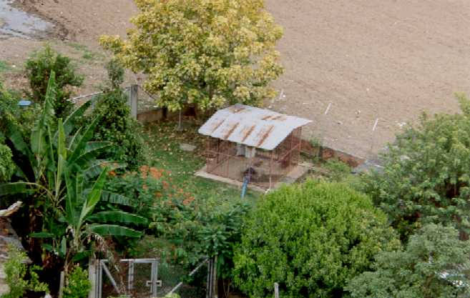
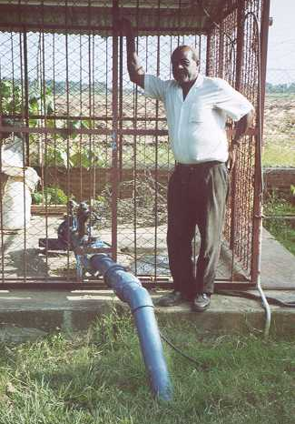
Anexo 5: Recorrido fotográfico

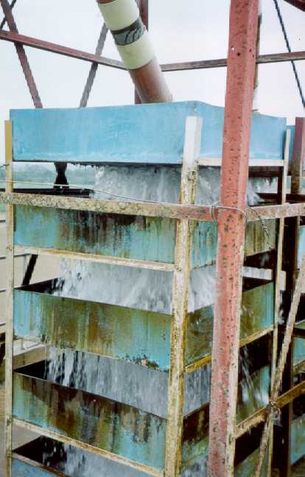
Foto 1 y 2: El fontanero con la bomba del pozo y la caseta del pozo
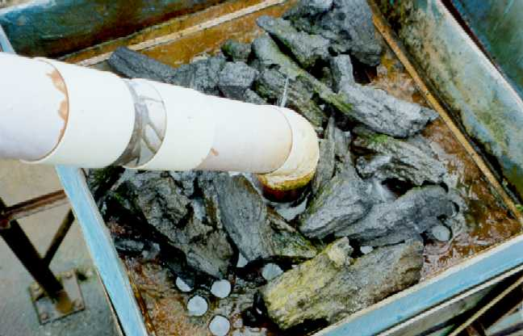

Foto 3 y 4: Las bandejas de aeración con el carbón
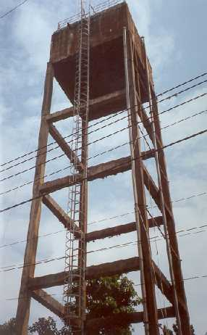
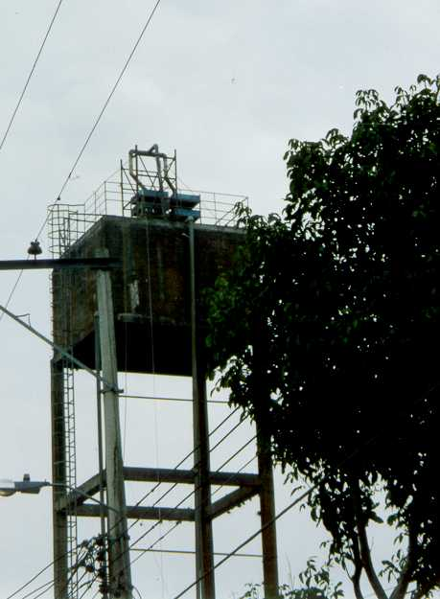
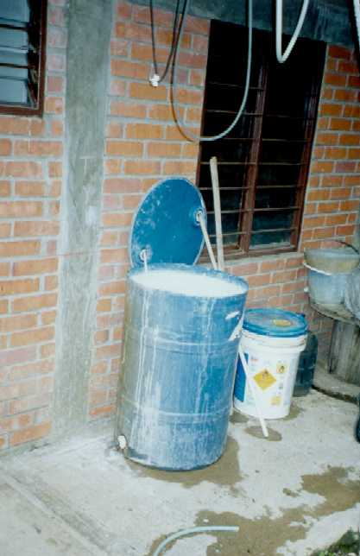
Foto 5 y 6: El tanque de almacenamiento
Foto 7: Tanque de cloro
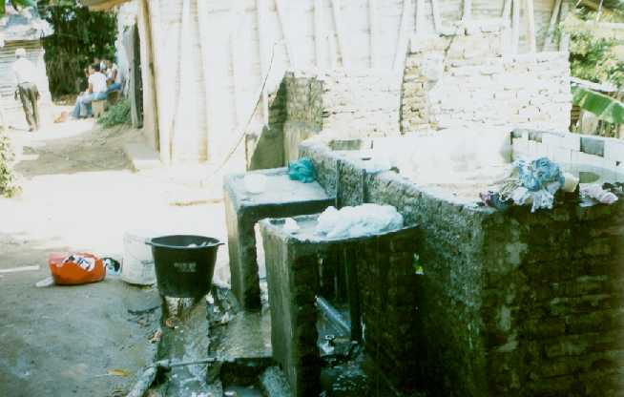
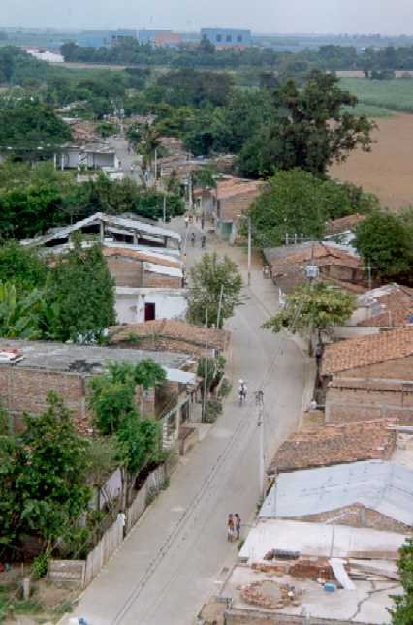
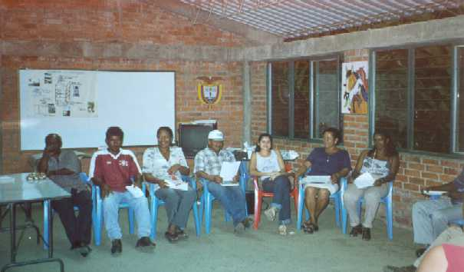
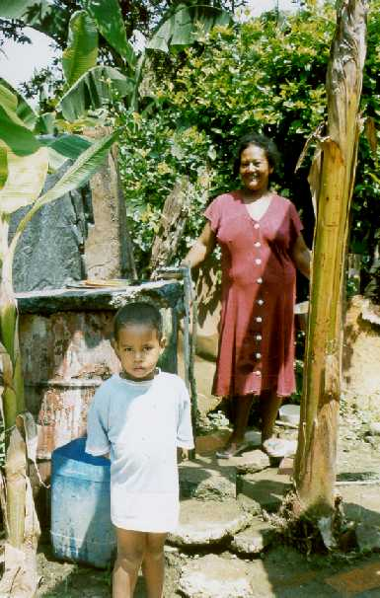
Foto 8 y 9: Instalación domiciliaria y pila pública de El Oasis
Foto 10 y 11: Vista sobre Hormiguero y la Junta Administradora

En invierno cuando el nivel del Río Cauca está más alto, la extracción de arena del río se vuelve difícil y los ingresos son menores.
Norma Colombiana de calidad para agua potable, Decreto 475 de 1998 del Ministerio de Salud
La CRA ha determinado fórmulas para el cálculo de las tarifas de agua y es obligatorio utilizarles. Es la Superintendencia de los Servicios Públicos que tiene que vigilar que se apliquen estas fórmulas. En la práctica este control no se hace en muchos casos, menos en la zona rural. En general, las tarifas calculadas con las fórmulas salen demasiado altas para las comunidades pequeñas, porque incluyen un monto para inversiones en nueva infraestructura.
Durante la ejecución del proyecto, se eligió una nueva Junta Directiva del acueducto.

